ӨВӨРХАНГАЙ АЙМГИЙН БАТ-ӨЛЗИЙ СУМЫН ГЭМТ ХЭРЭГ,
ЗӨРЧЛӨӨС УРЬДЧИЛАН СЭРГИЙЛЭХ АЖЛЫГ ЗОХИЦУУЛАХ
ОРОН ТООНЫ БУС САЛБАР ЗӨВЛӨЛИЙН 2022 ОНЫ ЖИЛИЙН ЭЦСИЙН ТАЙЛАН

2022 оны 12 дугаар сарын 19 Өвт

Сумын Гэмт хэргээс урьдчилан сэргийлэх ажлыг зохицуулах салбар зөвлөлийн 2022 оны ажлын төлөвлөгөөг салбар зөвлөлийн хуралдаанаар хэлэлцэн боловсруулж, баталгаажуулан хэрэгжилтийг зохион байгуулан ажиллаж байна. Сумын иргэдийн Төлөөлөгчдийн Хурлын 2022 оны 03 дугаар сарын 01-ний өдрийн хуралдааны 7\10 дугаар тогтоолоор ГХУСАЗ салбар зөвлөлийн бүрэлдэхүүнийг шинэчлэн байгуулж, дараахь ажлуудыг хийж гүйцэтгэв.
Нэг. Ерөнхий арга хэмжээ буюу удирдлага зохион байгуулалтын чиглэлээр:
Гэмт хэрэгтэй тэмцэх, урьдчилан сэргийлэх ажлыг хэрэгжүүлэх, зохион байгуулахад шаардагдах төсвийг сумын иргэдийн Төлөөлөгчдийн Хурлын 2021 оны 12 дугаар сарын 19-ний өдрийн 6\04 дүгээр тогтоолоор 11.6 сая төгрөг батлуулсан. Үүнээс Цагдаагийн байрны камержуулалтад 3.5 сая төгрөг, Цагаан сарын амралтын өдрүүдэд гэмт хэргээс урьдчилан сэргийлэх зорилгоор гарсан эргүүлийн шатахуунд 150000 төгрөг, малын гоц халдварт шүлхий өвчнөөс урьдчилан сэргийлэх ажлын хүрээнд шатахууны зардалд 270000 төгрөг, гэмт хэргээс урьдчилан сэргийлэх гарын авлага, материал хэвлэх, тараах зардалд 120000 төгрөг тус тус зарцуулаад байна. “Томчуудад хэлэх бидний үг”, “Охидын ертөнц” уулзалт хэлэлцүүлэгт 540.000 төгрөг зарцуулсан
Хоёр:Архидан согтууруулахтай тэмцэх, түүнээс урьдчилан сэргийлэх хүрээнд:
Аймгийн иргэдийн Төлөөлөгчдийн хурлын дарга, Гэмт хэргээс урьдчилан сэргийлэх зөвлөлийн дарга О.Пүрэвдоржоор ахлуулсан ажлын хэсэг, Сумын төрийн албан хаагчид, суман дах АА, Ал-Онон бүлгүүдийн нээлттэй цуглаанд архидан согтуурахаас урьдчилан сэргийлэх, архинаас татгалзах зорилгоор уулзалт, цуглаан зохион байгууллаа.
Үүний үр дүнд суманд АА-н “Цагаан зам”, “Зөв зам” бүлэг, давхар хамаарлын Ал-аноны “Ариун сэтгэл”, “Аз жаргалын зам” бүлгүүд нь уулзалт цуглаан тогтмол 7 хоногийн даваа, лхагва, баасан, бямба гаригуудад зохион байгуулж, үйл ажиллагаа хэвийн зохион байгуулж, иргэдийн оролцоог нэмэгдүүлж байна. Согтуугаар үйлдэгдэх гэмт хэрэг, зөрчлөөс урьдчилаг сэргийлэх, архины зохисгүй хэрэглээг багасгах “Зөвийг зөвлөе” арга хэмжээнд “ЕБС”-ийн багш, ажилчид,эцэг эхчүүд нэгдлээ. 530 гаруй эцэг эх хамрагдсан. 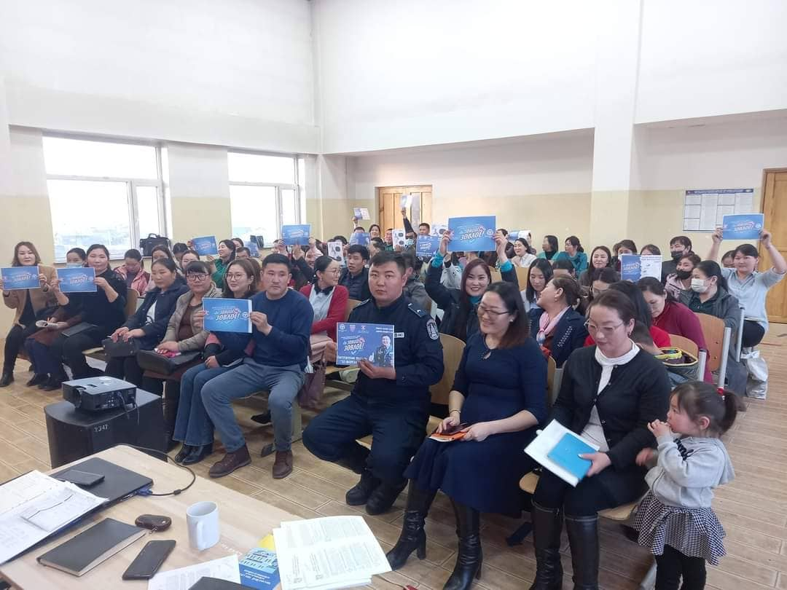 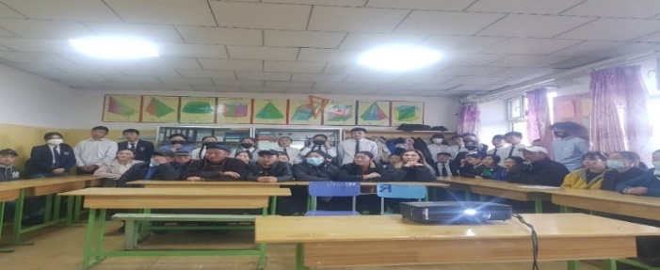
СӨББ-ын ахлах бэлтгэл ангийн хүүхдүүдийн дунд “Архины хор нөлөө” гар зургийн уралдаан зарлаж нийт 98 хүүхэд оролцлоо. Хүүхүүдийн зурган дээр анализ дүгнэлт хийхэд баяр ёслолыг архитай тэмдэглэх, дэлгүүр бүр архитай байдаг, гэр бүлд архинаас үүдсэн хэрүүл маргаан байгаа гэр бүлийн орчинд архидалт их байгаа зэргийг хүүхдүүд 100 хувь мэдэж байна.
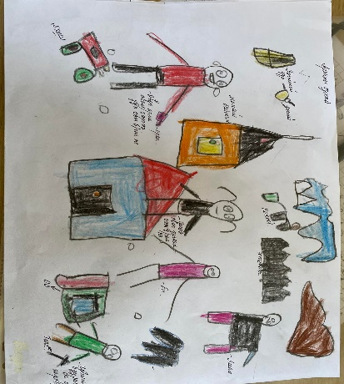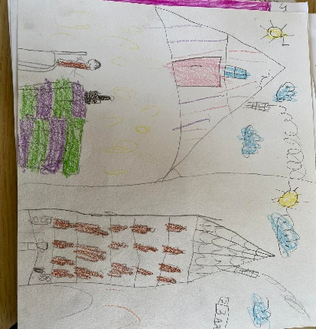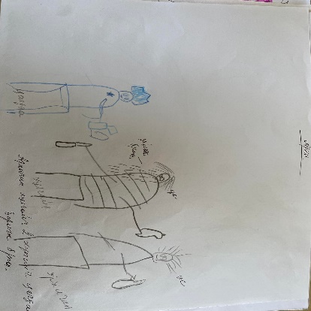
Хүүхдүүдийн зургаас гарсан дүгнэлтээс үндэслэн эцэг эхчүүдэд архины хор уршигийн талаар зөвлөгөө өглөө.
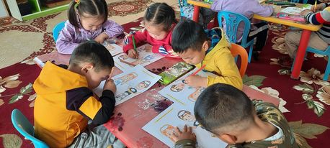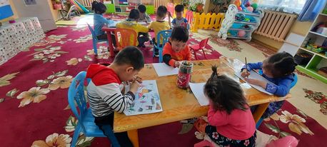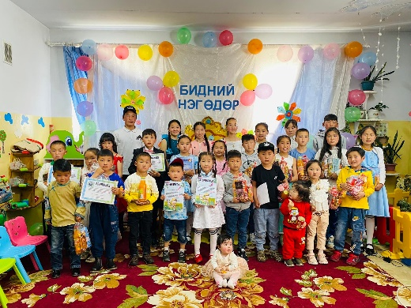
Суманд архидан согтуурах явдалтай тэмцэх, гэмт хэрэг, зөрчлийн гаралтыг бууруулах, сумын нөхцөл байдлыг бодит байдлаар гаргах зорилгоор иргэд, байгууллагаас ирсэн архидан согтуурсан дуудлага мэдээлэл бүрийг бүртгэн шалгаж гэм буруутай этгээдүүдэд хариуцлага тооцон ажиллаж байна. архидан согтуурсан үедээ тээврийн хэрэгсэл жолоодох зөрчил таслан зогсоогдохгүй байгаад дүгнэлт хийн замын цагдаагийн эргүүл болон нийтийн эргүүлийн маршрут, цагийг нарийвчлан гарган хяналт тавин ажиллаж 2022 оны эхний улиралд согтуугаар тээврийн хэрэгсэл жолоодсон зөрчил 106 бүртгэгдэн шалгагдаж хуулийн дагуу хариуцлага тооцсон. Энэ төрлийн гэмт хэрэг, зөрчлөөс урьдчилан сэргийлэх зорилгоор багийн иргэдийн Нийтийн хурлуудад хэсгийн төлөөлөгч, цагдаагийн дэслэгч Э.Билгүүн, цагдаа зохицуулагч, цагдаагийн дэд ахлагч П.Даваадорж, мөрдөгч, цагдаагийн дэслэгч Д.Амгалантөр нар мэдээлэл бэлтгэн хууль эрх зүйн мэдээлэл өгөв.
Гурав: Замын хөдөлгөөний аюулгүй байдал, түүнээс урьдчилан сэргийлэх хүрээнд: Байгууллагын фэйсбүүк групп болон бүлэг бүрийн эцэг эхийн группээр дамжуулан тээврийн ослоос урьдчилан сэргийлэх сургалт бичлэг зөвлөмжийг өгч ажиллаа. Үүнд:
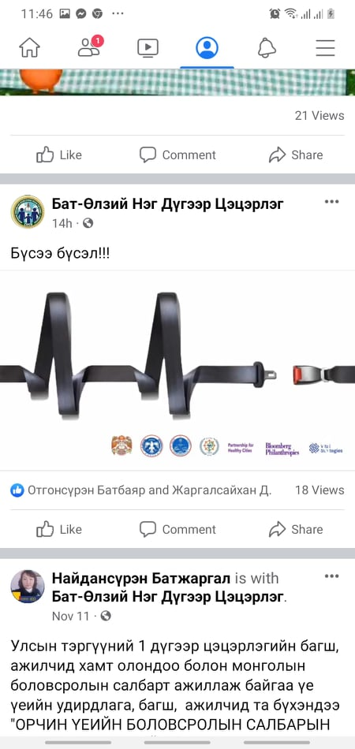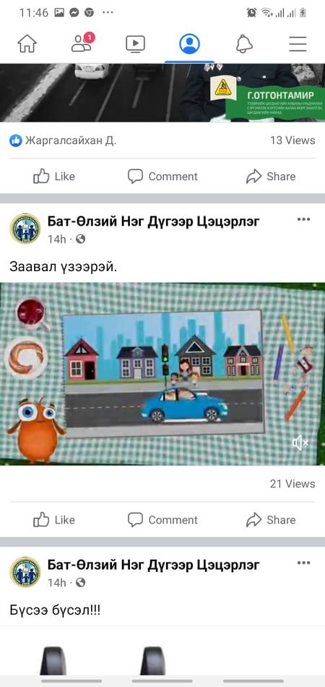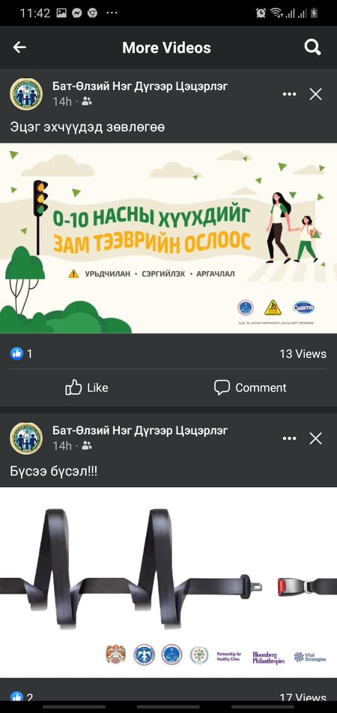
ЕБС түүний орчинд “SCHOOL POLICE” эргүүлийг тогтмол ажиллуулах
Хичээлийн жилийн эхэнд “School police” эргүүл хийх эцэг эх, асран хамгаалагчдын хуваарийг гарган анги удирдсан багш нарт танилцах ба анги удирдсан багш анги дотроо зохион байгуулалт хийдэг. Хичээлийн эхний улиралд 1-12-р ангийн 55 бүлгийн 275 эцэг эх, асран хамгаалагч эргүүл хийхээр хуваарь гарган ажиллаж байна. Мөн эргүүл хийхээр ирсэн эцэг, эх асран хамгаалагчдад эргүүл хийх цэг, үүрэг хариуцлагыг танилцуулан, эргүүл хийх хугацаа дуусах үед тэмдэглэл хөтлүүлдэг.
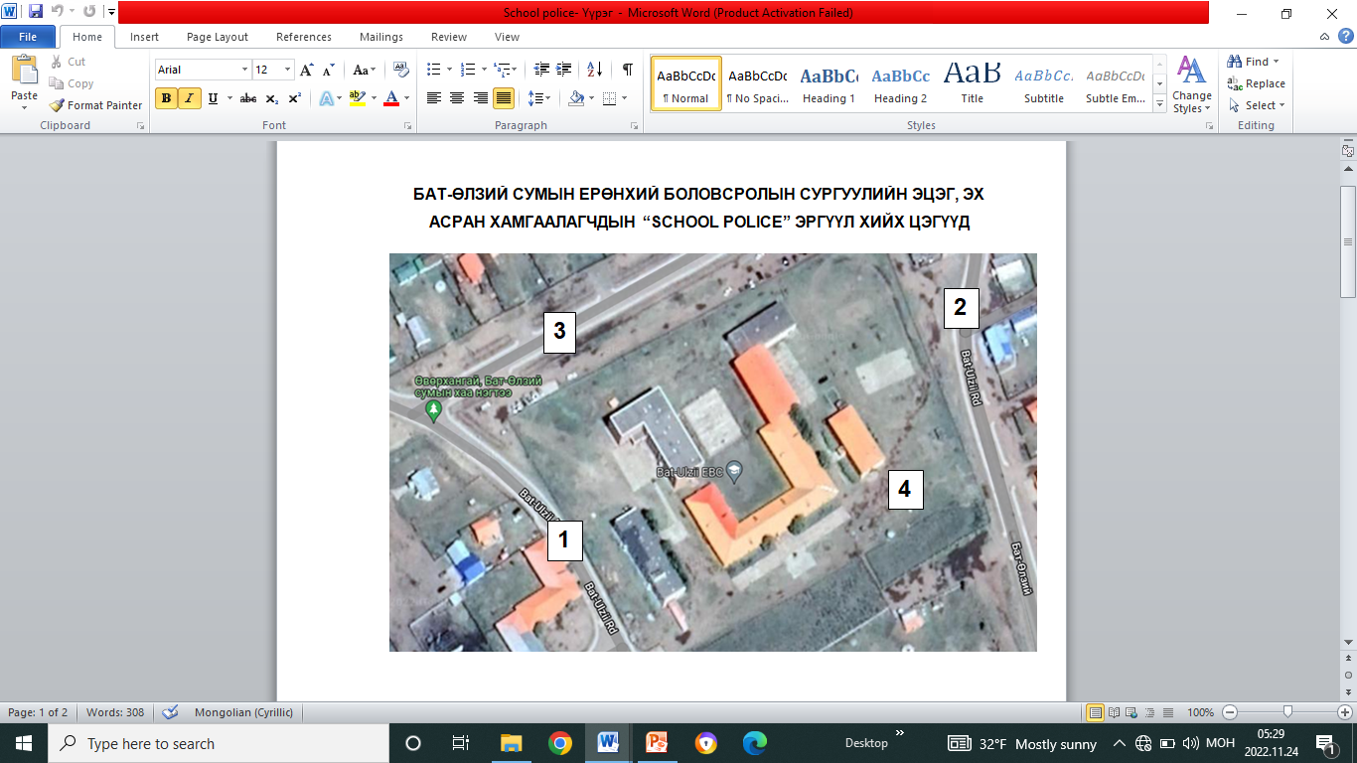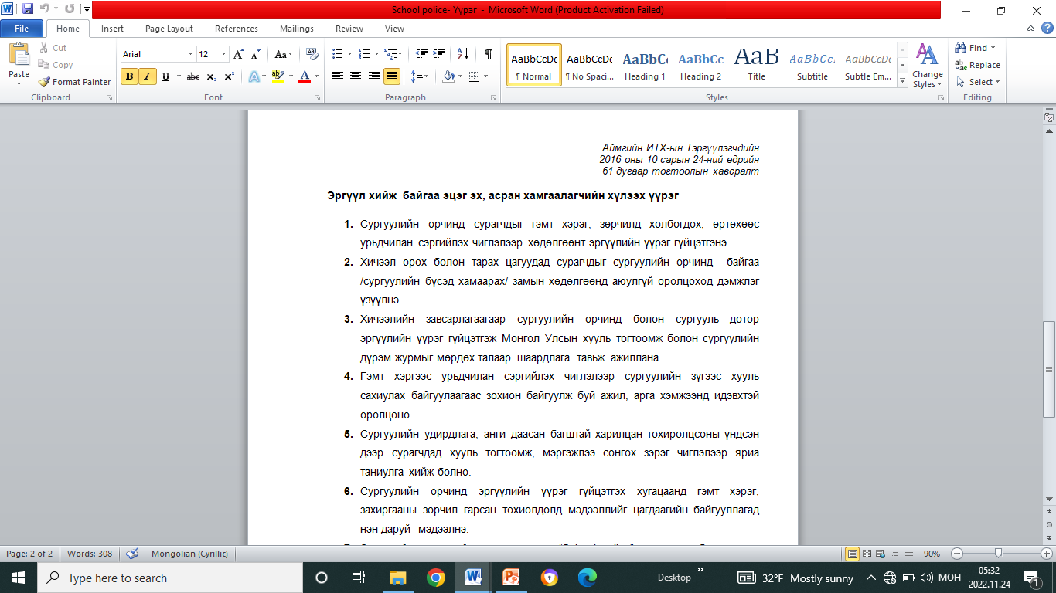
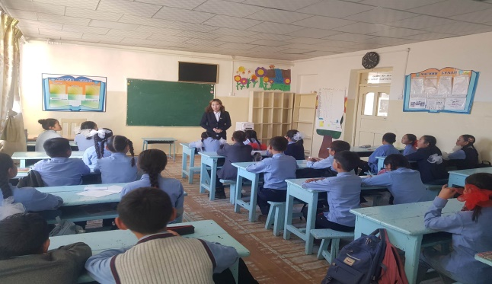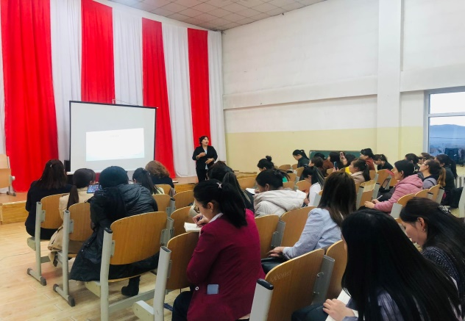
Сурагчдын сургуульд ирэх, буцах замын ойр орчны аюулгүй байдлыг хангах, эрсдэлийг арилгах, аливаа эрсдэлээс урьдчилан сэргийлэх зорилгоор “Аюулгүйн зураглал”-ыг сурагчдын эцэг эх, асран хамгаалагчдаар гаргуулан ажиллаж байна.
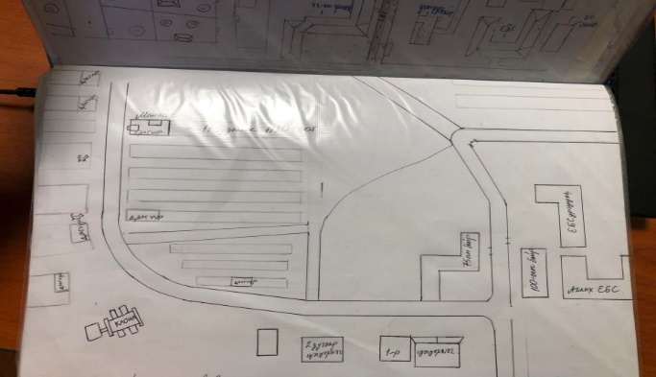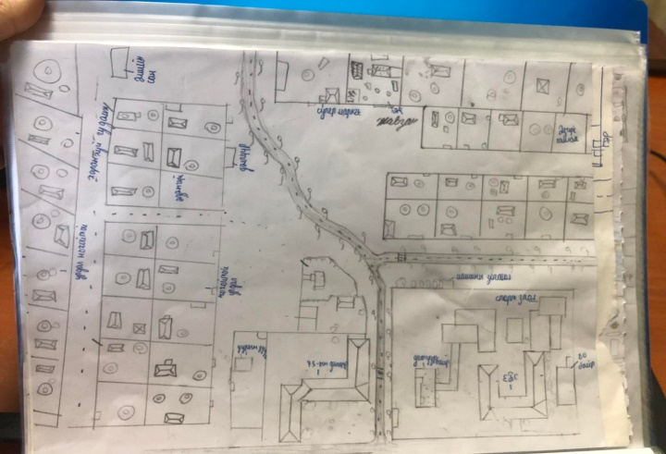
Цагдаагийн газрын хүүхдийн асуудал хариуцсан ахлах мэргэжилтэн, Цагдаагийн хошууч Д.Доржгаваа “Хүүхдийн эрх, хамгаалал, гэмт хэрэг, зөрчлийн товч ойлголт, урьдчилан сэргийлэх” сэдэвт сургалтыг зохион байгуулсан. Сургалтад 9-12-р ангийн 150 гаруй сурагч оролцсон.
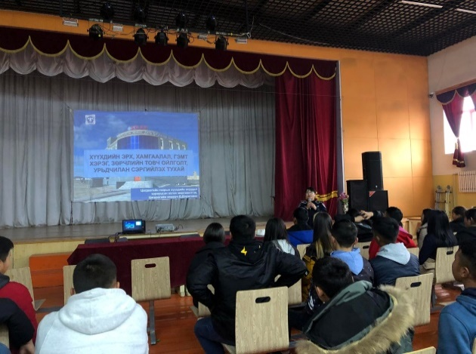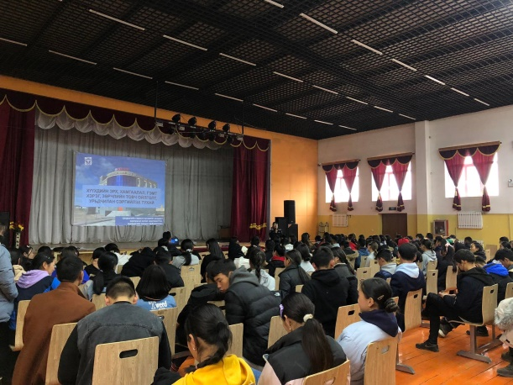
2021 онд цэцэрлэгийн гадна 3 камер, дотор 14 орчин үеийн стандартад нийцсэн дуу, дүрс бичдэг хяналтын нийт 17 камер суурилуулан камерийн бичлэгийг тогтмол бичиж 2 сараар хадгалж байна. Камер хянах журам боловсруулж журмын дагуу хянаж тэмдэглэл хөтөлж байна. Эрхлэгчийн өрөө, арга зүйчийн өрөө, коридорт бичлэгийг гаргаж, шаардлага гарсан тохиодолд камерийн бичлэг шүүн зөрчил дутагдалгүй ажиллаж байна.
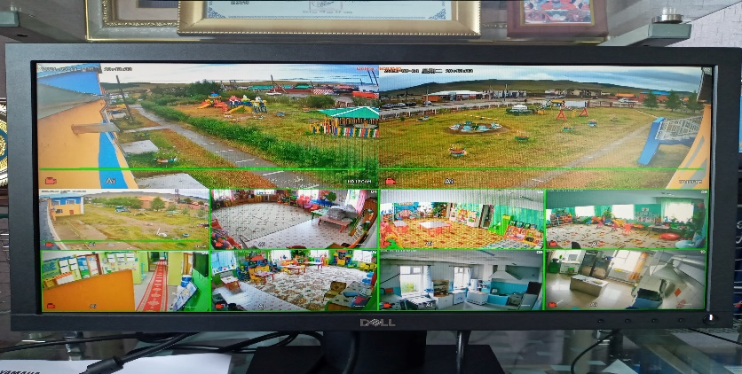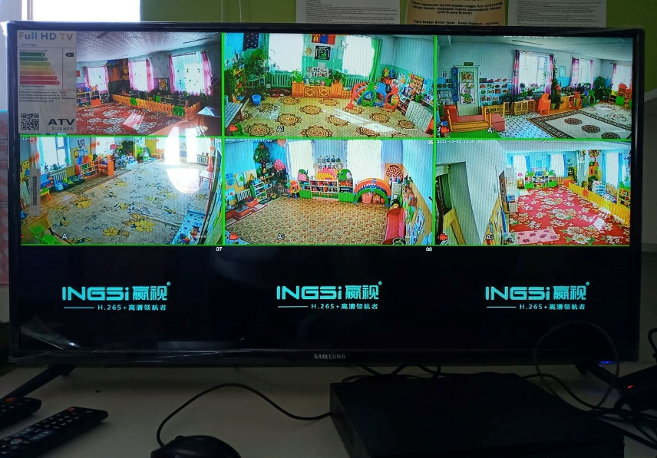
Дөрөв: Хүүхдийн гэмт хэрэгтэй тэмцэх, түүнээс урьдчилан сэргийлэх, Гэр бүлийн хүчирхийлэлтэй тэмцэх, таслан зогсоох, бууруулах ажлын хүрээнд:
Гэр бүлийн хүчирхийллийн шалтгаан нөхцөлийг судлаад үзэхээр 90 хувь нь архинаас үүдэлтэй байна. Сумын хэмжээнд архинд донтох өвчинтэй иргэдийн судалгааг гаргахад. Архинд донтох хүнд үедээ байгаа 32 иргэн, дунд үедээ байгаа 30 иргэн байна. Гэр бүлийн хүчирхийлэл үйлддэг болон үйлдэх магадлалтай 18 иргэн байна гэсэн судалгааг гаргасан.
Гэр бүлийн хүчирхийлэл үйлдэгч 12 иргэн, хүчирхийлэлд өртөгч 18 иргэнд сэтгэл зүйн анхан шатны зөвлөгөөг 2-3 удаагийн давтамжтай өгч, бүртгэлийн дэвтэр хөтөлж баримтжуулан ажиллаж байна.
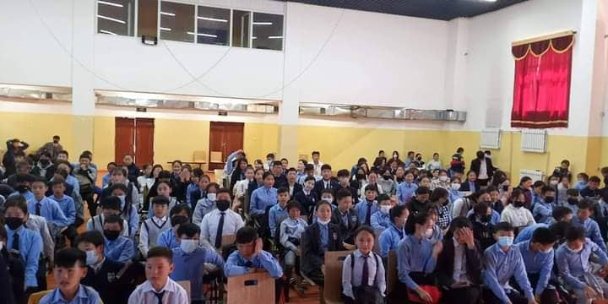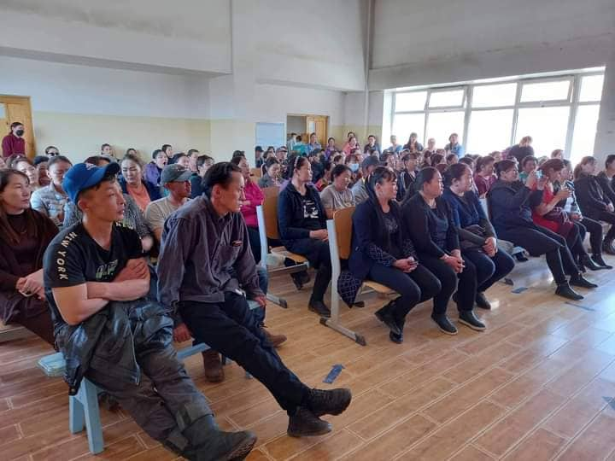
Архины хамааралтай, гэр бүлийн хүчирхийлэл үйлдэгч нарт гэр бүлийн харилцаа, гэр бүлийн үнэ цэнэ, архины хор хөнөөл, гэр бүлийн тухай хууль, гэр бүлийн хүчирхийлэлтэй тэмцэх тухай хууль, гэр бүлийн боловсрол олгох шторк, мэдээ мэдээллийг Бат-Өлзий урьдчилан сэргийлэх ажил, Бат-Өлзий сумын нэгдсэн группээр дамжуулан иргэдэд хүргэж, 158 иргэнд гарын авлага тараан, зөвлөгөө, зөвлөмж өгөн ажиллаж байна.
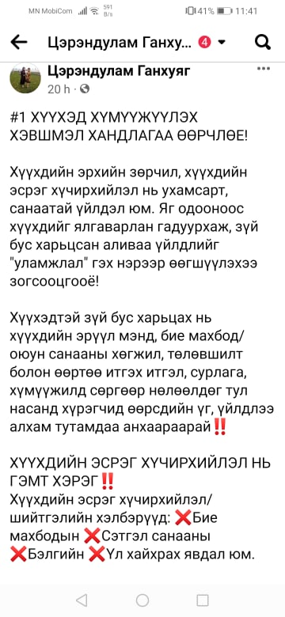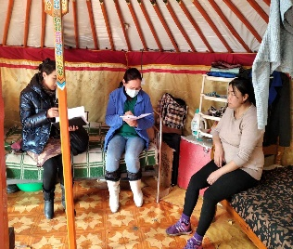

2022.04 сард СӨББ-ын эцэг эхчүүдэд зориулан “Бага насны хүүхдийг хүчирхийллээс урьдчилан сэргийлэх нь” сэдэвт сургалтыг 10 бүлгийн нийт 248 эцэг эхчүүдэд зохион байгууллаа.
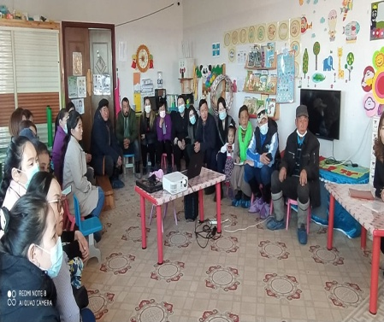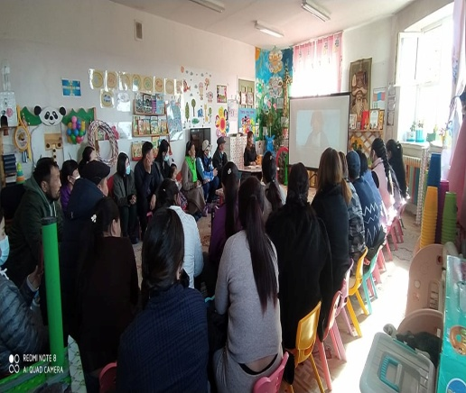
2021 онд их засвар хийгдсэн.Одоогоор тохижилтын ажил хийгдэж зөөлөн эдлэл бүхий 4 ор, халуун тогоо, ус буцалгагч, аяга халбага, гоожуур, хүүхдүүдэд зориулсан сонирхолтой номнуудтай болсон. /ИТХ-ын эмэгтэй төлөөлөгчид гоожуур, номнууд хандивласан бусад ЗДТГ/. Хамгаалах байранд гэр бүл, хүүхэд хамгааллын үйлчилгээг үзүүлэн ажиллаж байна. 2021 онд 1 эмэгтэй, 2 хүүхэд, 2022 онд 1 эмэгтэй хамгаалах байранд байрлаж хамгааллын үйлчилгээ авсан.
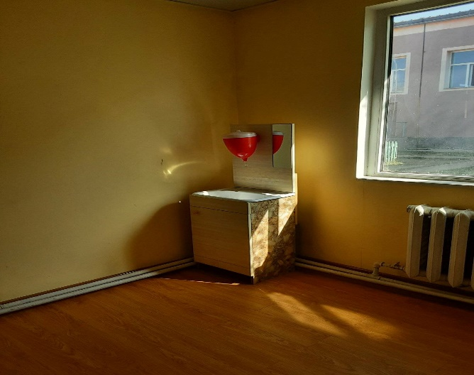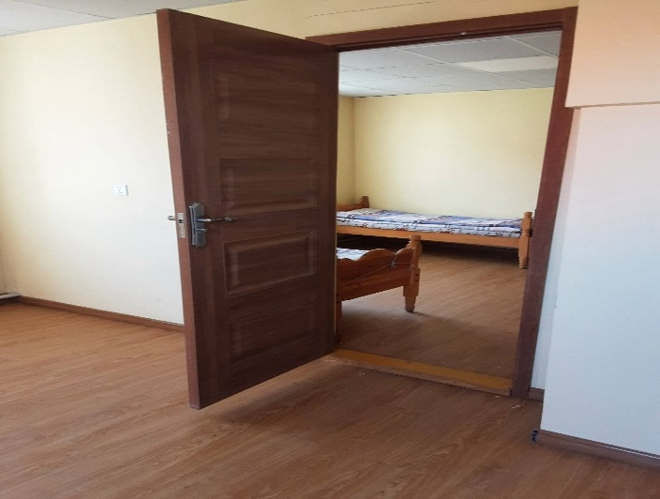
Өмнөх онд үйлчилгээ авсан эмэгтэйг өөрсдийн хүсэлтээр гэр бүлд нь эргэн нэгтгэсэн боловч гэр бүлийн хүчирхийлэл дахин үйлдэгдэж тусдаа амьдарч байна. Энэ оны 1 дүгээр сард хамгаалах байранд байрлаж үйлчилгээ авсан эмэгтэйг өөрийн хүсэлтээр гэр бүлд нь эргэн нэгтгэж одоогоор ямар нэгэн хүчирхийллийн шинж ажиглагдаагүй байна. Сард 1-2 удаа гэрээр очиж, утасаар нь лавлах, хөрш айлаас мэдээлэл авч хяналт тавин ажиллаж байна.
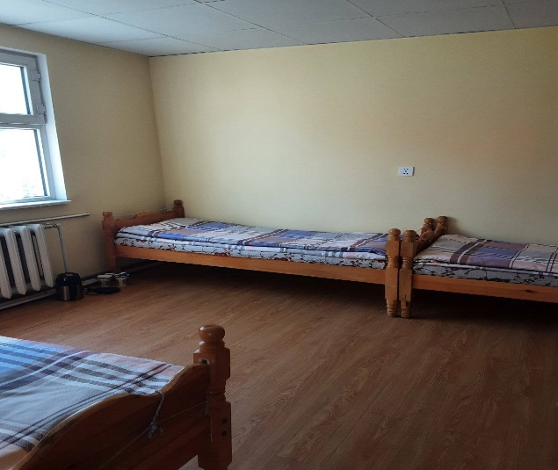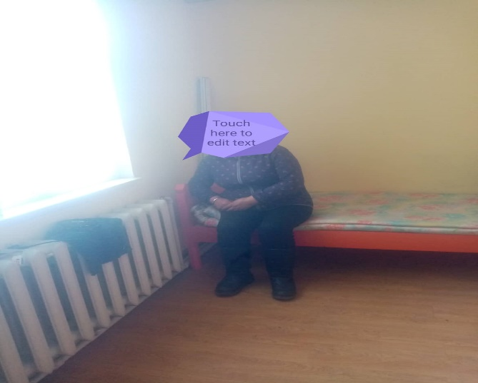
2022 оны 05-р сарын 10-ний өдөр ЗДТГ-аас Байгууллагын удирдлагууд, нийгмийн ажилтнууд, СӨББ, ЕБС-ийн хүүхэд хамгааллын багууд, байгууллагын эцэг, эхийн зөвлөлийн гишүүд оролцсон нийт 46 албан хаагчдад
хүүхдийн хөгжил хамгаалал, гэр бүлрүү чиглэсэн сургалт, сурталчилгааны ажлыг зохион байгуулан эрчимжүүлж ажиллах талаар Засаг дарга үүрэг чиглэл өгсөн.
1 дүгээр цэцэрлэгийн хүүхэд хамгааллын бодлогын хүрээнд хийж хэрэгжүүлж байгаа ажлууд, хүүхэд хамгааллын баг, эцэг, эхийн зөвлөл маш сайн улсын хэмжээнд тэргүүн туршлага болохуйц ажилладаг гэж дүгнэгдээд байгаа учир бусад байгууллагуудад туршлага судлуулсан.
Төрийн байгууллагууд дэргэдээ эцэг, эхийн зөвлөлийг байгуулан үйл ажиллагаа сайн явж байгаа бөгөөд цаашлаад төрийн бус байгууллагууд эцэг, эхийн зөвлөл байгуулан ажиллана. Эцэг, эхийн зөвлөлүүдээр дамжуулан гэр бүлрүү чиглэсэн урьдчилан сэргийлэх ажлууд хийгдэнэ.
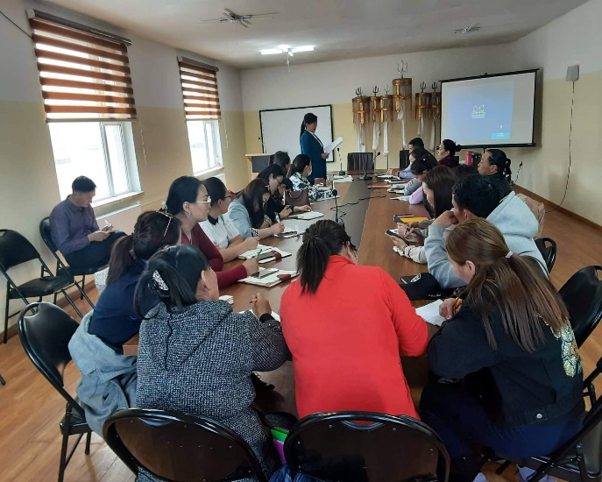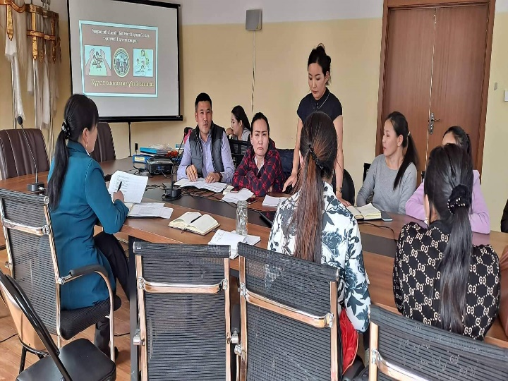
Цаашид иргэдэд эерэг зан үйл, хандлагыг нийгэмд төлөвшүүлэхэд чиглэсэн соён гэгээрүүлэх сургалтыг үе шаттай зохион байгуулах нь зөв гэж үзэж байна. СӨББ-ын байгууллагын багш ажилчдад “Архи ба эрүүл мэнд”, “Гэмт хэрэг, зөрчлөөс урьдчилан сэргийлэх тухай хууль” сэдэвт 2 сургалт удаа зохион байгуулж тус бүр 32 хүн хамрагдсан.
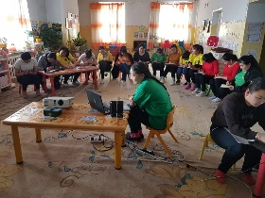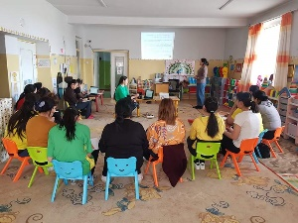
2022.05.03.нд “Үжин” ТББ-ын тэргүүн Ундраа багшийн “Хүчирхийлэлээс урьдчилан сэргийлэх нь” 1 удаагийн сургалтанд 65 хүн оролцлоо.
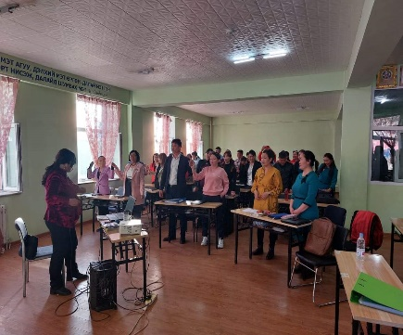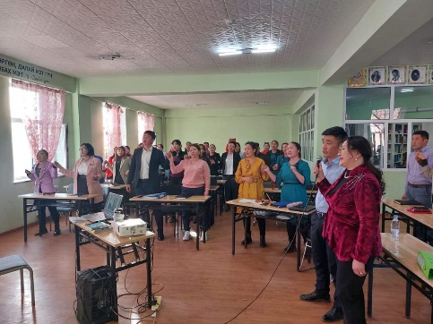
Хөгжлийн бэрхшээлтэй хүүхдийн сэргээн засах хөгжлийн төвд хагас өнчин, аавтайгаа амьдардаг, хөгжлийн бэрхшээлтэй 9 настай охин урт хугацааны сэргээн засах үйлчилгээнд хамрагдаж байна. /2022.04.01-2022.07.01/
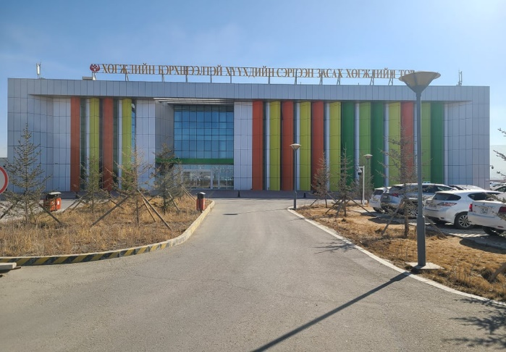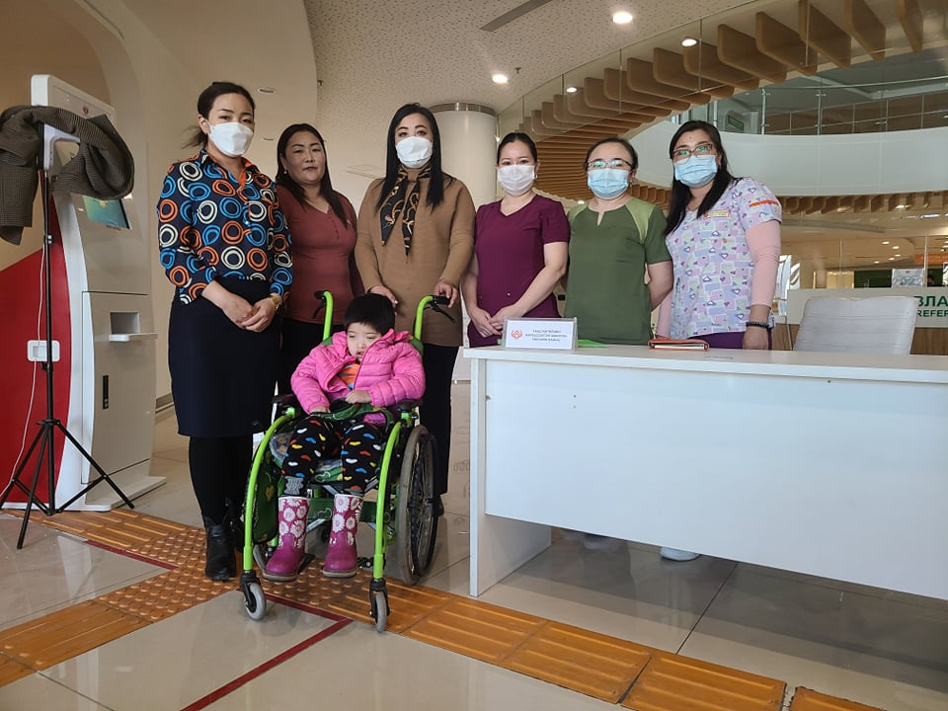
Үе тэнгийн дээрэлхэлтийг таслан зогсоох, түүнээс урьдчилан сэргийлэх ажлын хүрээнд
1. “Үе тэнгийн дээрэлхэлт ба түүний хор уршиг” сэдэвт сургалтыг 2022.10. 26-ний өдөр зохион байгуулсан. Сургалтад 9-12-р 65 эрэгтэй сурагч хамрагдсан.
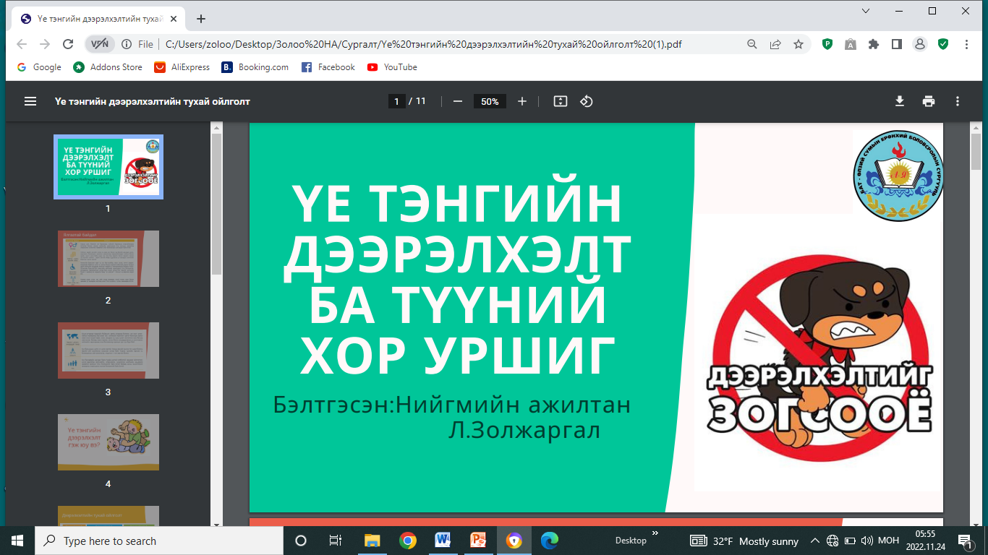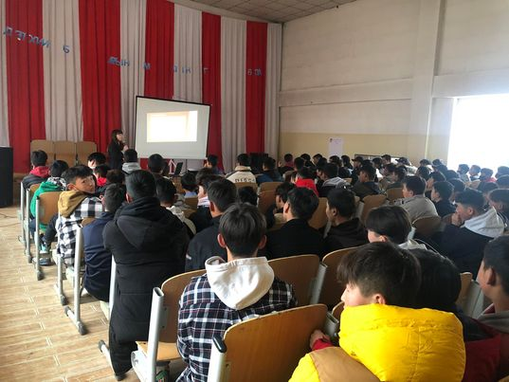
2. Сургуулийн сурагчдын болон багш ажилчдын дунд тулгамдаж буй сэтгэл зүйн асуудлуудыг шийдвэрлэх зорилгоор Өвөрхангай аймгийн боловсролын сэтгэл зүйчдийн багийг 2022 оны 11 дүгээр сарын 04-ний өдөр өөрийн сургууль дээрээ ажиллуулсан. Сэтгэл зүйчид сурагчдад ганцаарчилсан болон бүлгийн зөвлөгөө, эцэг эх, багш ажилчдад сургалт зохион байгуулсан.
“Үе тэнгийн дээрэлхэлтийн эсрэг нэгдэж байна” аянг 6-12-р ангийн бүлгийн дунд зохион байгуулсан.
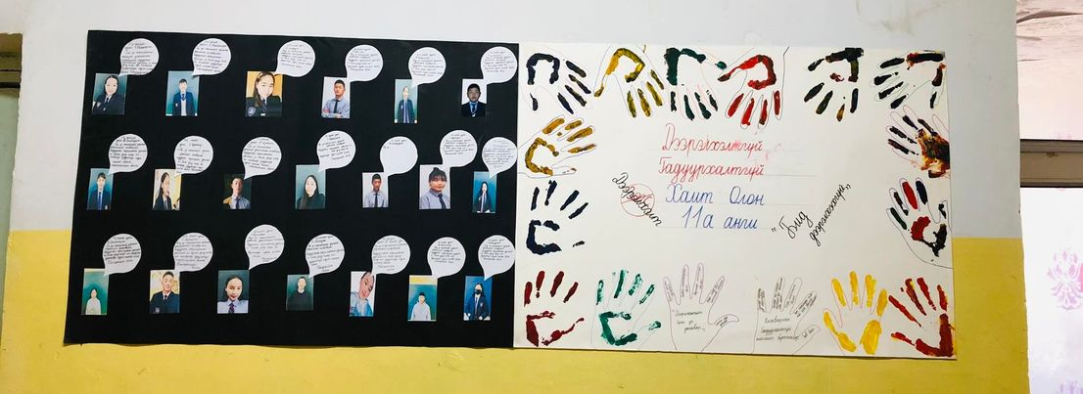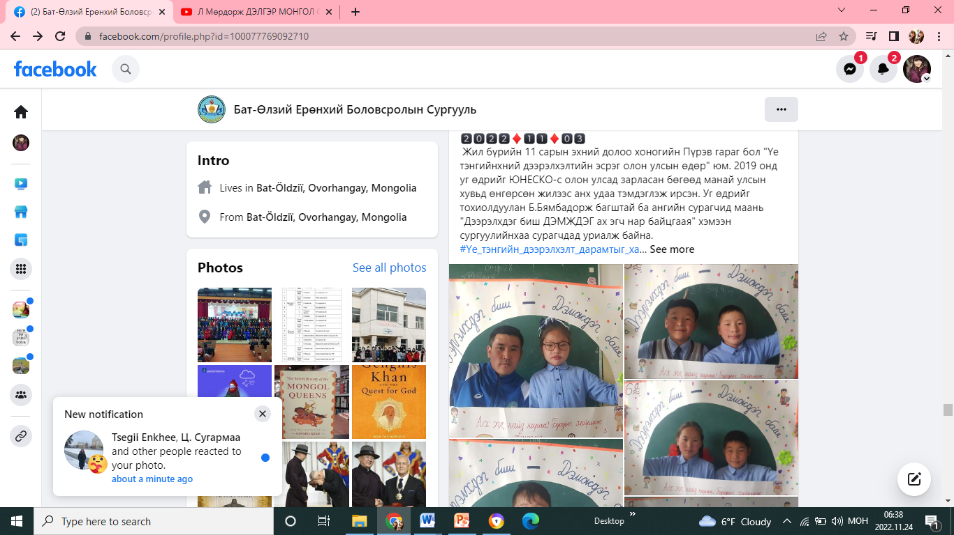
3. “Кино хэлэлцүүлэг” зохион байгуулав
Сургуулийн орчин дахь үе тэнгийн дээрэлхэлт, ялгаварлан гадуурхалт, хүчирхийллийг таслан зогсоох сургалт, нөлөөллийн ажлыг эрчимжүүлэх урьдчилан сэргийлэх зорилгоор багш солилцоо хөтөлбөрт хамрагдсан багш нартай хамтран зохион байгуулсан. 9-12 дугаар ангийн сурагчид "Жендерийн тэгш байдал, бидний хүсэж буй орчин, ялгаварлан гадуурхалт, мэргэжил сонголт" зэрэг сэдвийн хүрээнд
6-8 дугаар ангийн сурагчид "Үе тэнгийн дээрэлхэлт" сэдвийн хүрээнд тус тус хэлэлцүүлэг өрнүүлэн уриалга гаргав.
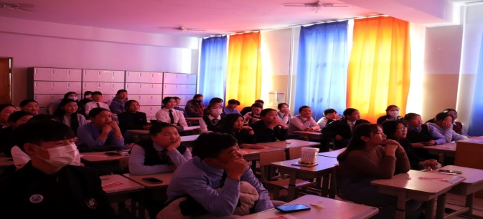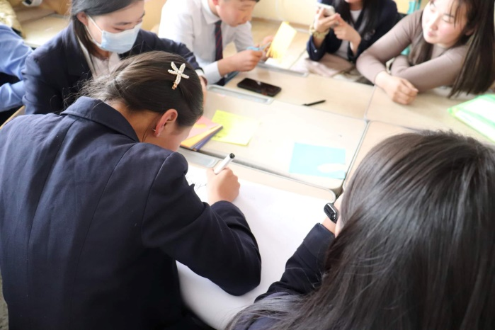
Хүүхэд хамгааллын чиглэлээр сургалтууд зохион байгуулав.
2022 оны 10 сарын 24-ний өдөр сургуулийн хүүхэд хамгааллын багийн ахлагч сургуулийн захирал Б.Ууганчимэг байгууллагын багш нарт зориулан хүүхэд хамгааллын бодлогын талаар сургалт зохион байгуулсан. 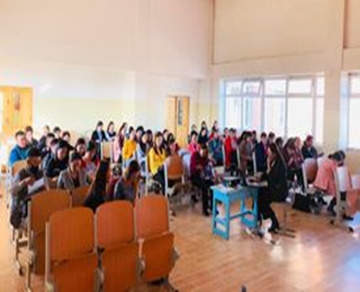 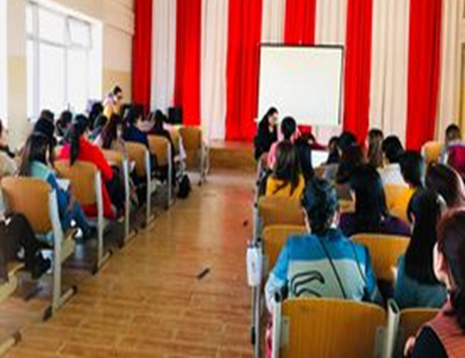Нийгмийн ажилтны зүгээс 2022 оны 11 сарын 17-ний өдөр байгууллагын ажилчдад хүүхдийн эрх ба эцэг эх, асран хамгаалагчдын хүлээх үүрэг, залилах гэмт хэргээс урьдчилан сэргийлэх талаар сургалт зохион байгуулсан.
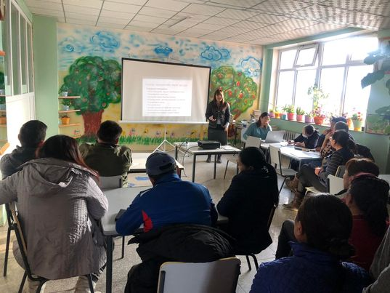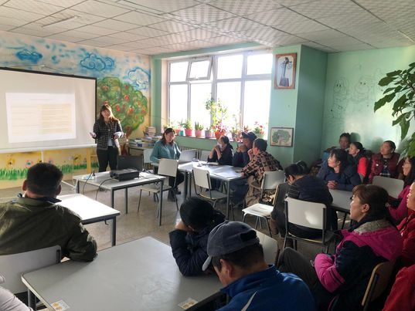
Гэр бүлийн халуун дулаан уур амьсгал бүрдүүлэх, цахим орчноос ангид байлгах зорилгоор “Гэрийн дүрэм” аянг өрнүүлж байна.
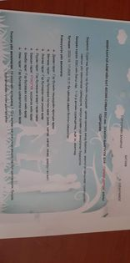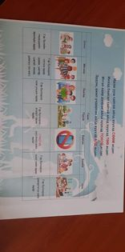

Хүүхдийн чөлөөт цагийг зөв боловсон өнгөрүүлэх, тэдэнд тав тухтай орчин бүрдүүлэх зорилгоор “Дотуур байр”-нд хийсэн тохижилтын ажлууд

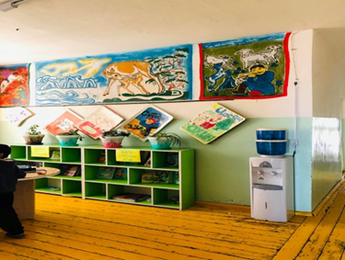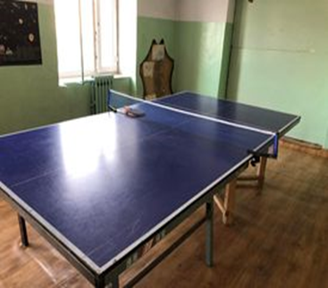

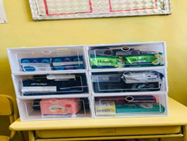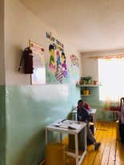

Байгууллагын багш ажилчдын нийгмийн асуудлыг шийдвэрлэх, хүүхдийг ахуйн осол гэмтэлд өртөхөөс урьдчилан сэргийлэх зорилгоор залуу багш нар санаачлан “Байгууллагын дэргэдэх хүүхэд хөгжлийн өрөө”-г байгуулсан.
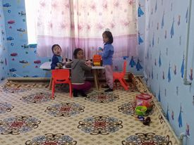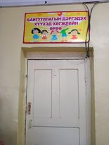
Сурагчдад учирч болох эрсдэлээс урьдчилан сэргийлэх, уншигч хүүхдүүд тэдний эцэг эх, асран хамгаалагчтай уулзаж зохиолоор дамжуулан сурагчдын хүмүүжил төлөвшил, ёс зүй хандлагад нөлөөлөх зорилгоор “ТОМЧУУДАД ХЭЛЭХ БИДНИЙ ҮГ” уулзалтыг 2022 оны 11 дүгээр сарын 18-ний өдөр зохион байгуулсан.
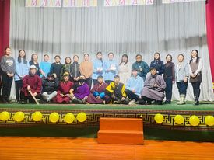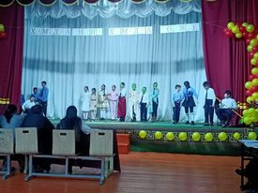
Байгууллагын фэйсбүүк групп болон бүлэг бүрийн эцэг эхийн группээр дамжуулан зам тээврийн ослоос урьдчилан сэргийлэх дараах бичлэг зөвлөмжийг өгч ажиллаа. Үүнд:
- 0-10 насны хүүхдийг зам тээврийн ослоос урьдчилан сэргийлэх аргачлал
- Бүсээ бүсэл, зүрхээ амьдруул
- Бүү март
- Бяцхан зорчигч
- Зөв дадал, аюулгүй байдлын баталгаа
- Ирээдүйгээ хамгаалъя сэрэмжүүлэг
- Хамгаалах бүсний сэрэмжлүүлэг
- Хүүхдийг зам тээврийн осол хэргээс урьдчилан сэргийлэх нь
- Шүгэлхүү
- Ээжээ сэрэмжлүүлэг контент
Төрийн албан хаагчийн хуулиар хүлээсэн үүргээ биелүүлэх,ёс зүйн хэм хэмжээг мөрдүүлэх,соён гэгээрүүлэх хүрээнд байгууллагын дотоод дүрэм, журмыг мөрдөн ажиллахаас гадна,багш ажилтан бүрийн ажлын хариуцлагыг бүрэн хангаж ажиллах зорилгоор “ Ажлын хариуцлагын үнэмлэх” –ийг шинчлэн ажилчин бүрт хүлээлгэн өгч мөрдөн ажиллаж байна.
“Хүүхэд хамгааллын ёс зүйн батламж” мөрдөн ажиллаж хүүхэд эсрэг хүчирхийллээс урьдчилан сэргийлэн ажиллаж байна.
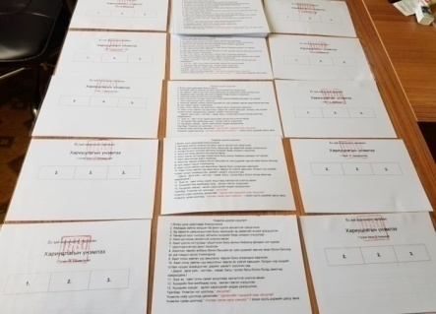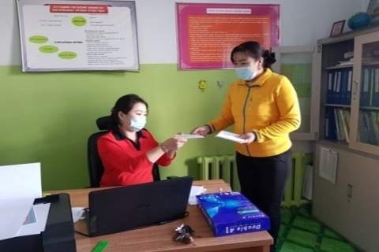
Бүлгийн багш нар гэр айлчлал хийж эрсдэлт бүлгийн хүүхдийн судалгаа гаргаж “Гэр бүл хүүхдийн мэдээллийн сан”-тай болсон.
Хүүхэд хамгааллын самбарыг байгууллагын үүдэнд тавьж бодлого зөвлөгөө, мэдээлэлээр эцэг эхчүүдийг ханган ажиллаж байна. Хүүхдийн тусламжийн 108 утасыг үнэгүй ашигладагийг сурталчилж тавьснаар хүчирхийллээс урьдчилан сэрийлж байна.
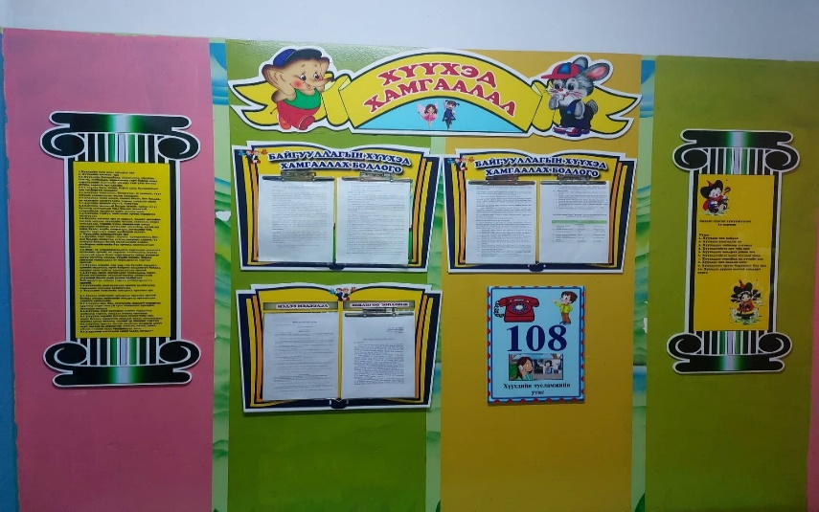
Бүлгийн хүүхдүүдийг хүчирхийллээс урьдчилан сэргийлэх, эрсдэлд нөцөлд байгаа хүүхдийг тандан илрүүлэх, хамгаалах зорилгоор эцэг эхэд бүлэг бүрийн групп чатаар хүүхдийн хүчирхийлэлээс урьдчилан сэргийлэх бичлэг- 8ш, зөвлөмж -6ш, Хүүхдийн эрх, үүрэг мөн “Улаан гэрэл, Улаан бөмбөлөг” дууны бичлэг,үлгэрийг байршуулан эцэг эх хүүхдэд хүргэсэн. Эцэг эх хүүхэдтэй ажиллах талаар хавтас нээж гарын авлага , зурагт үзүүлэнг бэлтгэн хийсэн. Эцэг эхэд зориулсан зөвлөгөө, зөвлөмж гарын авлага тараасан. Хүүхэд хамгааллын бодлогыг эцэг эхэд танилцуулж “Бяцхан Баадий Баавгай” үлгэрийг хүүхдүүдэд зааж сургасан.
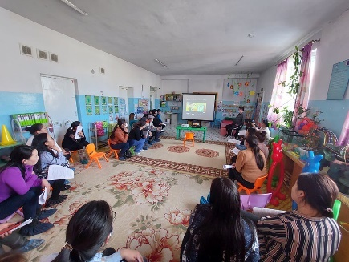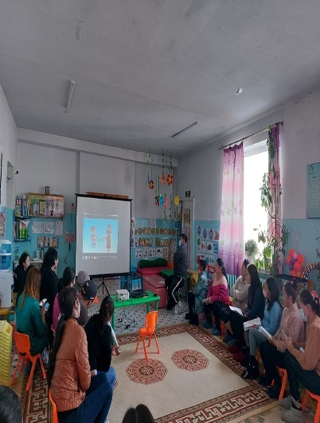
Хүүхдийн хүчирхийллийн эсрэг учиртай тоглоом ухаантай шийдвэр, миний бие миний эрдэнэ, аюулын дохио авралын дүрэм , Цэцэн Мэргэн хоёрын цуврал видео хичээл бэлтгэн үзүүлж хүүхэд бүрт өөрийгөө хамгаалах үзлийг төлөвшүүлсэн.
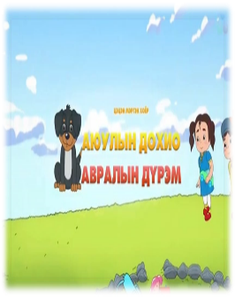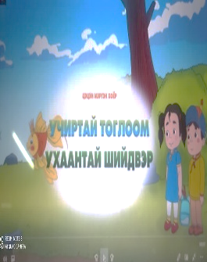
“Миний бие бол миний л бие”, “Миний биеийн аюулгүйн 3-н дүрэм” гэсэн хүүхдийн хүчирхийллээс урьчилан сэргийлэх төлөвлөлтөөр видео хичээл хийж туршлагаа түгээн дэлгэрүүлсэн.
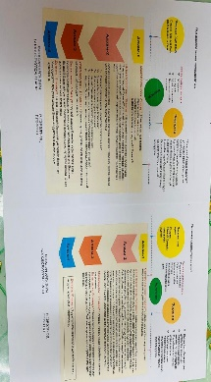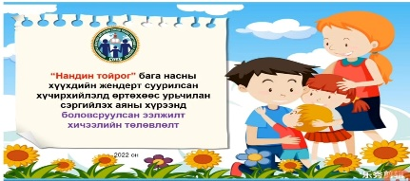
“Улаан гэрэл улаан бөмбөлөг ” дууг бэлтгэл бүлгийн хүүхэд бүр сурч бичлэг болгон Аймгийн цагдаагийн газрын пэйж хуудсаар түгээн дэлгэрүүлсэн.
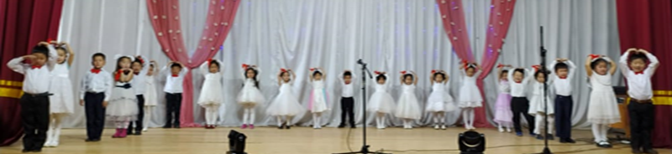
Цэцэрлэг, багш, эцэг эхийн “Хариуцлагын гэрээ” байгуулж ажилласан. Гэрээнд багшийн эрх, үүрэг, эцэг эхийн эрх үүргийг тодорхой тусгаж өгсөнөөр хүүхдийн хараа хяналт сайжирсан.
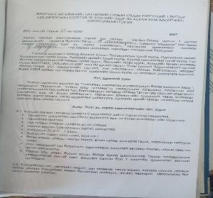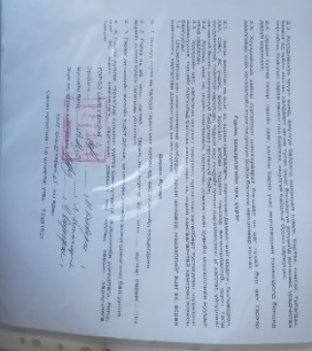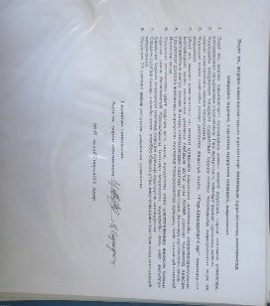
Цэцэрлэгийн хойд хэсгийн явган хүний замыг байгуулагын 33 багш ажилчид цэвэрлэснээр явган хүний зам халтиргаа гулгаагүй болсон.
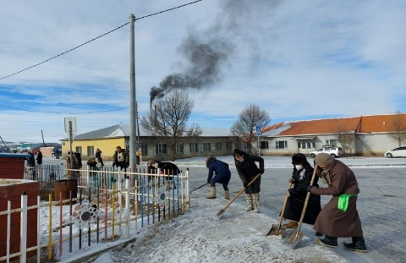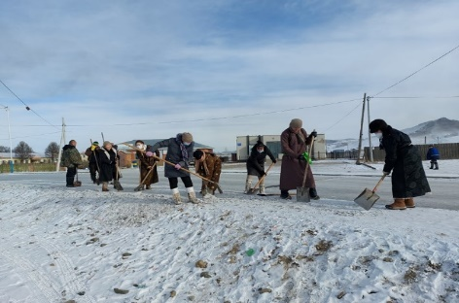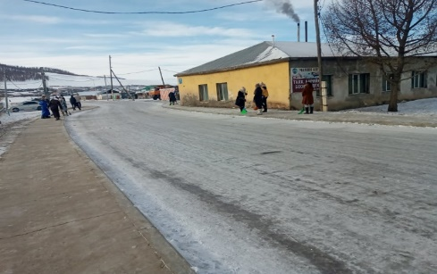
Бат-Өлзий сумын Соёлын төв нь иргэдийг соён гэгээрүүлэх чиглэлээр соёл олон нийтийн ажлыг төрийн болон төрийн бус байгууллагуудтай тогтмол хамтран ажилладаг. Цагдаагийн Ерөнхий газраас зохион байгуулж буй “Намайг алгас” аянд нэгдэв. “АА” бүлгийн үйл ажиллагааг дэмжиж тогтмол үйл ажиллагаа явуулах нөхцөл боломжоор ханган ажиллаж байна. /зураг оруулах боломжгүй/
Сумын ГХУСАЗСЗөвлөл ЕБС-тай хамтран ЕБС-ийн 10-12 дугаар ангийн охидын дунд “Охидын ертөнц” уулзалт хэлэлцүүлгийг 12 дугаар сарын 05-ны өдөр зохион байгуулж, Соёлын төвийн ОНСТ-ийн ажилтан Г.Хорол-Эрдэнэ “Үнэ цэнэтэй амьдрах нь” лекц тавьсан.
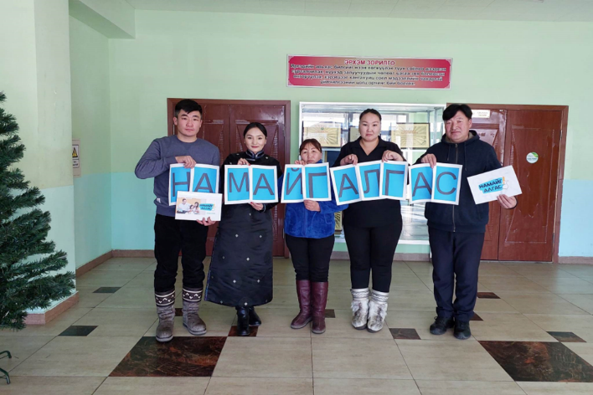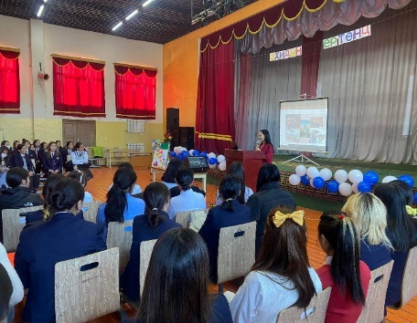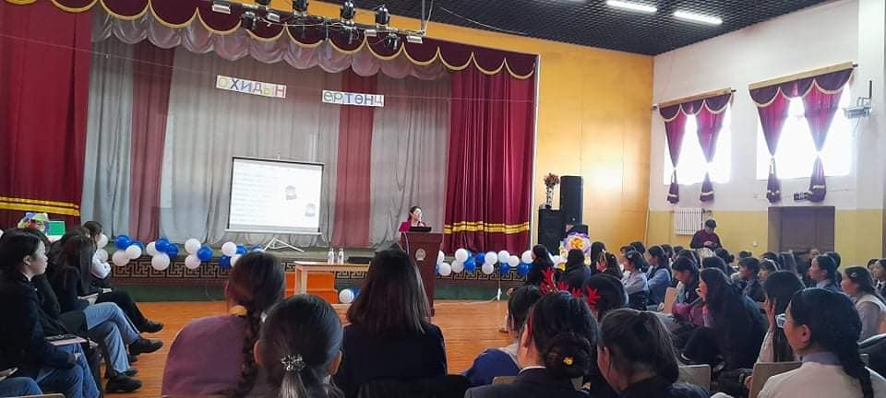
Бат-Өлзий сумын цагдаагийн хэсгийн албан хаагчид гэмт хэрэг зөрчлөөс урьдчилан сэргийлэх зорилгоор бусдын эд хөрөнгийг хулгайлах, малын хулгай, тээврийн хэрэгслийн хулгайлах гэмт хэрэг, иргэдийн эрүүл мэндийн эсрэг гэмт хэрэг, хүрээлэн буй орчны эсрэг гэмт хэрэг, хөдөлгөөний аюулгүй байдлын эсрэг гэмт хэрэг зөрчлөөс урьдчилан сэргийлж Цагдаагийн ерөхний газрын Урьдчилан сэргийлэх хэлтсийн пэйж хуудсанд тавигдсан видео, шторк, бусад мэдээлэл гарын авлагыг Бат-Өлзий сумын Урьдчилан сэргийлэх цахим хуудсанд болон сумын иргэд ихээр цуглардаг газруудад байршуулан ажиллуулж байна. ЗДТГ, ИТХ, ЕБС-ийн багш ажилчид, аж ахуй нэгж байгууллагуудад “Намайг алгас”, “Аажуу явбал аяндаа хүрнэ дээ” аяны арга хэмжээний талаар танилцуулан арга хэмжээнд нэгдүүлж ажилласан.
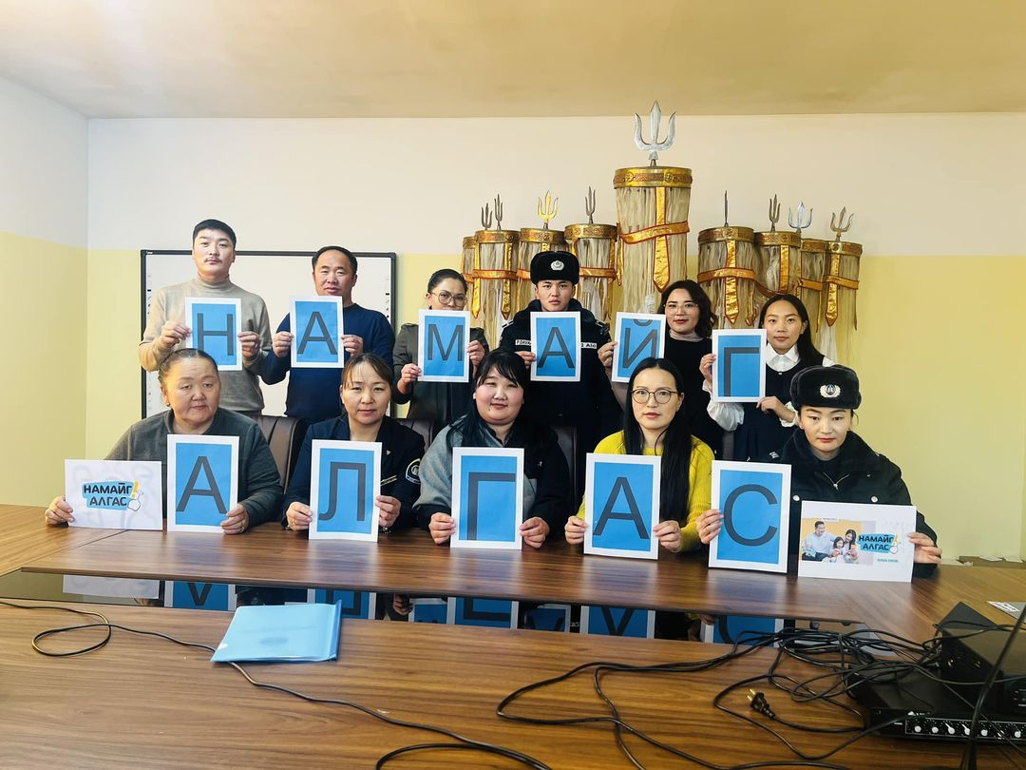
Гэр бүлийн хүчирхийллийн хор уршгийн талаар иргэдийн мэдлэгийг дээшлүүлэх чиглэлээр Бат-Өлзий сумын Урьдчилан Сэргийлэх грүпд ЦЕГ-ын Гэр бүлийн хүчирхийлэлтэй тэмцэх хэлтсээс бэлтгэсэн 5 мэдээллийг түгээж, хэсгийн алба хаагчид бүгд фэйсбүүк хаягны нүүр Frame сольж, ЗДТГ төрийн болон төрийн бус байгууллагуудад аяныг өрнүүлж, татан оролцуулж хамтран ажиллалаа.
Сумын ГХУСАЗСЗ-ийн 2022 оны салбар төлөвлөгөө батлуулж 5 иргэнийг архинаас гаргах албадан эмчилгээнд явуулах салбар төлөвлөгөөнд оруулж архи согтууруулах донтох өвчтэй этгээдүүдийн судалгаа гарган ажиллаж байна.
Хүүхэд хамгааллын урьдчилан сэргийлэх чиглэлээр сумын хамтарсан багтай хамтран гэмт хэрэг зөрчилд холбогдож болзошгүй сургуулийн насны болон сургууль завсардсан хүүхдүүдийн судалгааг хамтарсан баг, багийн Засаг дарга нар, ЕБС-ийн нийгмийн ажилтан нартай хамтран гэмт хэрэг зөрчлөөс урьдчилан сэргийлэх зорилгоор Эрүүгийн хууль, Зөрчлийн хууль, замын хөдөлгөөний аюулгүй байдлын тухай хуулиудаар 6-12 дугаар ангийн сурагчдад сургалт явуулж, бие махбодын болон бэлгийн хүчирхийлэлд өртөж болзошгүй хүүхдүүдийг сумын ЭМТ-д үзлэгт хамруулж, үзлэгээр бэлгийн хүчирхийлэлд өртсөн байж болзошгүй сургуулийн насны нэг эмэгтэй хүүхдэд хамтарсан багтай кейс нээж баримтжуулан шалгаж, сумын урьдчилан сэргийлэх нээлттэй пэйж хуудсанд хүчирхийлэлд өртсөн тохиолдолд хүүхэд хамгааллын 108 дугаарт хэрхэн хандах, зөвлөгөө зөвлөмж авах Сумын ГХУСАЗСЗ-өөс “ТОМЧУУДАД ХЭЛЭХ БИДНИЙ ҮГ” уулзалт хэлэлцүүлгийг зохион байгуулж ажилласан. Уг хэлэлцүүлэг нь үүсч болох аюулаас урьдчилан сэргийлэх, утас дэлгэц, электрон тамхи зэргийн хор хөнөөлийг сурталчлан таниулах, хүүхдийг хохирогч болгох, мөлжих, тэднийг гэмт хэрэгт ашиглах үйлдүүдээс урьдчилан сэргийлэх, мэдээ мэдээлэл өгөх, уншсан номын утга агуулгаар дамжуулан тэдний ёс зүй хүмүүжил төлөвшилд нөлөөлөх зорилготой үйл ажиллагаа юм.
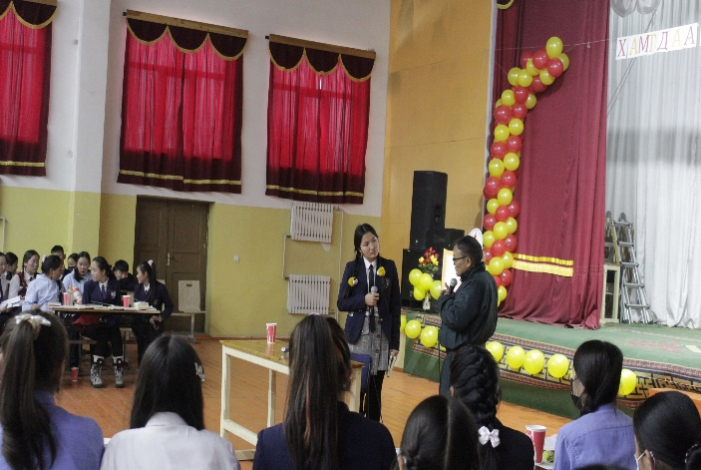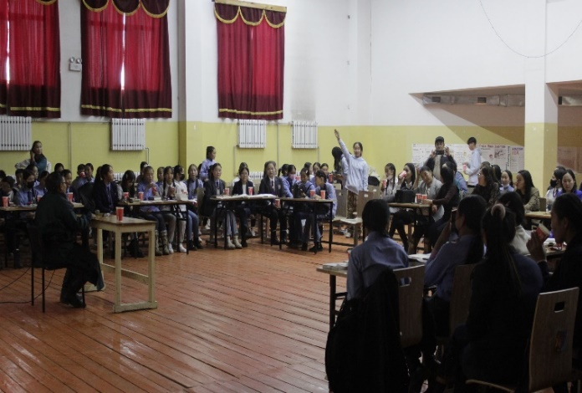
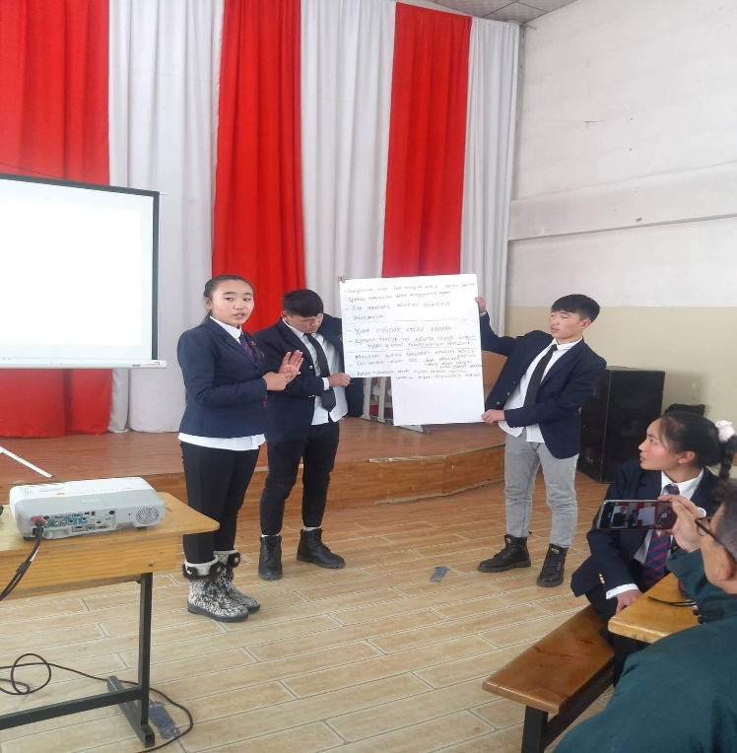
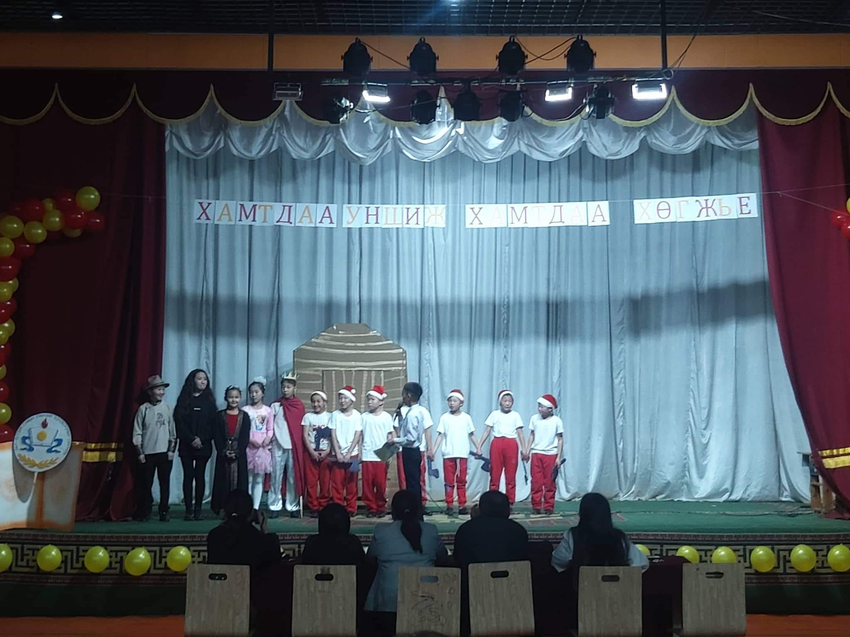
Хүүхдийг хохирогч болгох, мөлжих, тэднийг гэмт хэрэгт ашиглах үйлдүүдээс урьдчилан сэргийлэх гарын авлага хийж 100 хүүхэд 50 эцэг эхэд тараав.
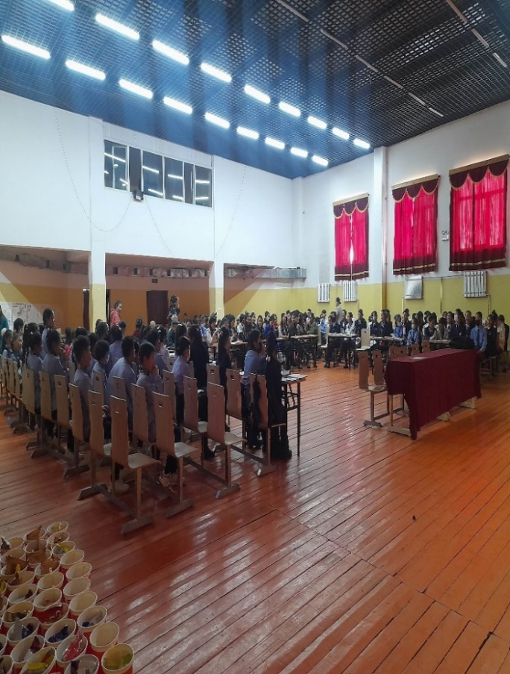
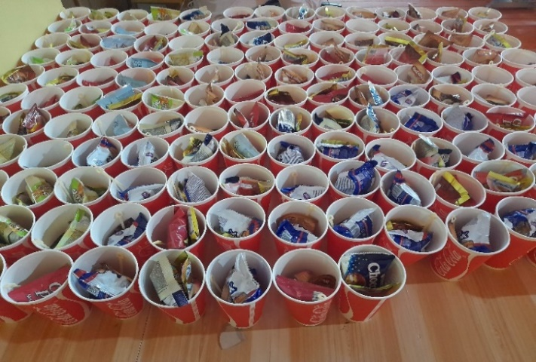
Уулзалт хэлэлцүүлэгийн үеэр Бат-Өлзий сумын ГХУСАЗС зөвлөлөөс 100 хүүхэд 50 эцэг эхэд үдийн цай өглөө. Уулзалт, хэлэлцүүлгийн зардал 245000₮.
ГХУСАЗСЗ, ЕБС-тай хамтран өсвөр насны охидод тулгамдаж буй асуудлаар нээлттэй ярилцах, тэдний санал бодлыг сонсох, урам зориг мотивацыг өгөх зорилгоор 10-12 дугаар ангийн охидын дунд зохион байгуулагдсан “Охидын ертөнц” уулзалт хэлэлцүүлэг доорх илтгэлүүдээр эхэлсэн.
- Эмэгтэйчүүдийн манлайлал / ЕБС-ийн захирал Б.Ууганчимэг/
- Үнэ цэнэтэй амьдрах нь /сумын Соёлын төвийн ОНСТ-ийн ажилтан Г.Хорол-Эрдэнэ
- Дэлхийн улс орнуудын охид эмэгтэйчүүдийн талаарх асуудал /МХУран зохиолын багш Ц.Мөнхцэцэг/ өөрийн илтгэлийн хүрээнд Франц улсад амьдарч буй зохиолч Х.Болор-Эрдэнэтэй сурагчдыг онлайнаар уулзуулан “Дэлхий дахинд өсвөр насны охидод тулгамдаж буй асуудлууд, хэрхэн шийдвэрлэж буй байдал” сэдвээр ярилцлаа.
- Үгийн хүч /МХУЗ-ын багш Б.Даваажав/
Илтгэгч бүр өөрсдийн амьдарлын уналт босолтын түүхээр жишээ болгон илтгэсэн нь сурагчдад сонирхолтой төдийгүй урам зориг, ухаарлыг өгч чадсан үр дүнтэй ажил боллоо.
- Эмчийн зөвлөгөө /ЭМТ-ийн нийгмийн ажилтан Г.Ганчимэд/ “Өсвөр насны охидын нөхөн үржихүйн асуудал, эрсдлээс урьдчилан сэргийлэх нь” сэдвээр охидын сонирхсон асуултуудыг бичгээр аван нээлттэй ярилцаж, асуултанд хариулж, зөвлөгөө өгсөн үр дүнтэй үйл ажиллагаа болж өнгөрлөө.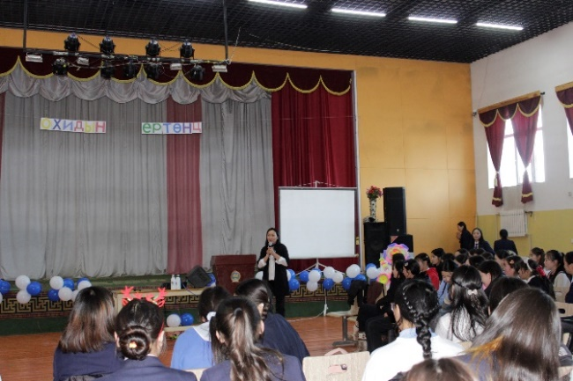 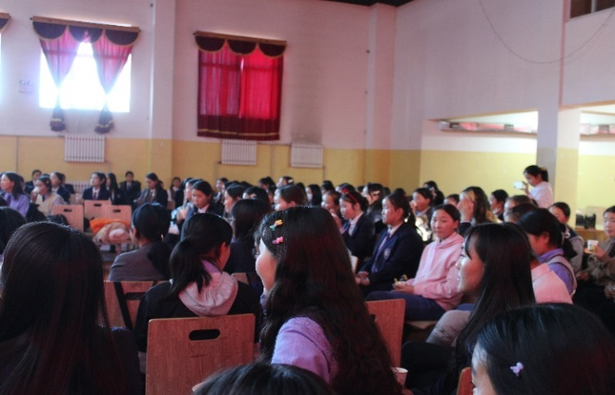

Уулзалтын маань 2 дугаар үе хэлэлцүүлгээр үргэлжилж хүүхдүүд 3 багт хуваагдан
"Үе тэнгийн дээрэлхэлт"
" Үерхэл нөхөрлөл"
" Цахим орчин дахь хэрэглээ" гэсэн 3 хэсэгт хэлэлцүүлэг өрнүүлж тулгамдсан асуудлуудаа жагсаан эрэмбэлж шийдвэрлэх арга замаа өөрсдөө тодорхойлон "Өөрөөсөө өөрөөсөө эхэлье" уриаг дэвшүүлэн
"Мэндэлье - хүндэлье" / Тус ажлын хүрээнд сурагчид нэгнээ хүндлэн мэндэлдэг болох/
"Цахим орчинд соёлтой оролцож эх хэлээрээ зөв бичицгээе" / Тус ажлын хүрээнд эхлээд өөрийн фэйсбүүк нэрийг крилл болгох, фэйсбүүкдээ цэвэрлэгээ хийх UNFRIEND үйл ажиллагаа, эерэг мэдээ мэдээллийг түгээдэг байх, бичиж буй пост комментоо латинаар биш эх хэлээрээ бичдэг болох зэрэг дүрмийг гарган хэрэгжүүлж эхлээд байна.
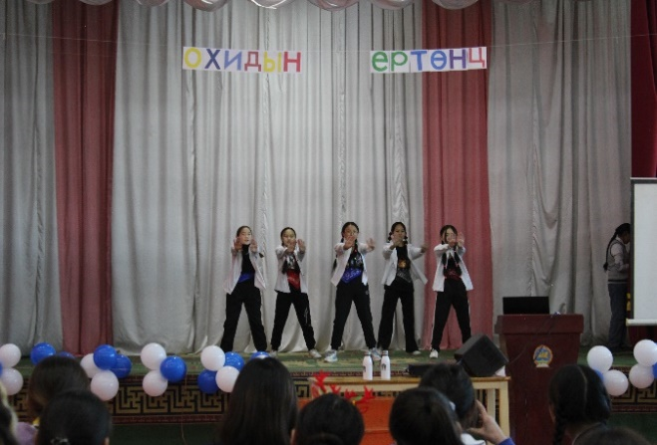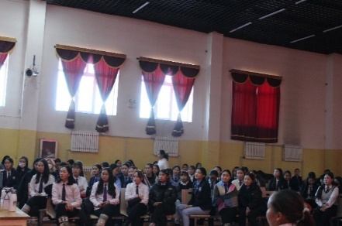
Үдийн цай:
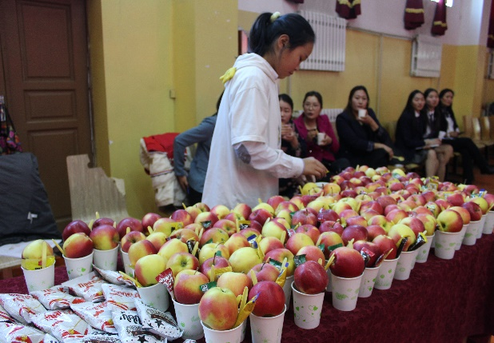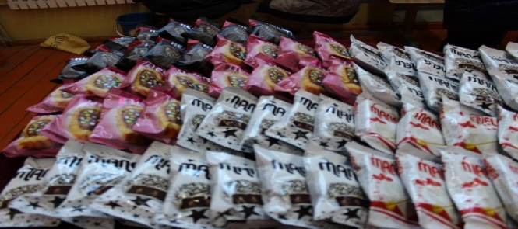
ГХУСАЗСЗөвлөл, ЕБСургуультай хамтран ЕБС-ийн 10-12 дугаар ангийн хөвгүүдийн дунд “Би эх орны ирээдүй” уулзалт хэлэлцүүлгийг 12 дугаар сарын 11-ний өдөр зохион байгуулав.
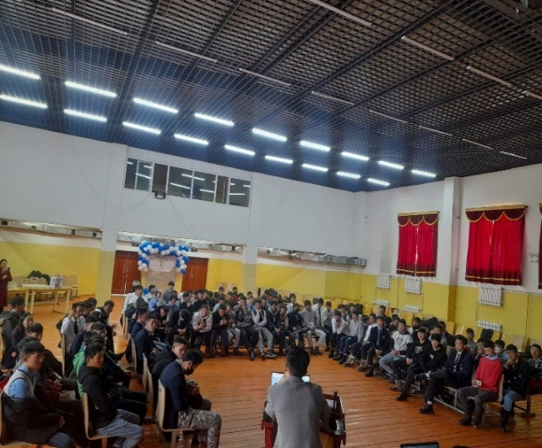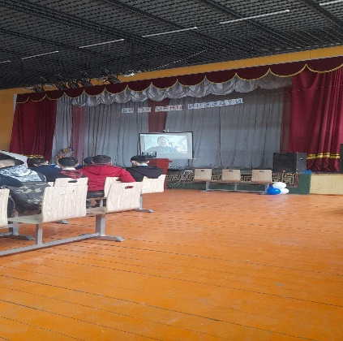
Гэр бүлийн хүчирхийллийн шинжтэй дуудлага мэдээлэл бүртгэгдсэнээс тус 13 дуудлага мэдээлэлд аюулын зэргийн үнэлгээ хийж, хамтарсан багийн гишүүд тус дуудлага мэдээллээс гэр бүлийн нөхцөл байдлын хамт хийж, Зөрчлийн тухай хуулийн 5.4.4.1 дэх хэсэгт зааснаар 13 иргэнийг Хархорин сум дундын шүүхэд баривчлуулсан. Гэр бүлийн хүчирхийллийн гомдол мэдээллийг шалгах үед хохирогчид үзүүлэх зөвлөмжийг бичгээр өгч холбогдох материал хавсарган хүргүүлж, гэр бүлийн хүчирхийлэлд өртсөн гэрч хохирогчийн хувийн нууцыг хамгаалах, дуудлага өгсөн гэрчийг хамгаалах чиглэлээр сумын хамтарсан багтай хамтран ЗДТГ-ын буудалд 4 иргэнийг гэр бүлийн хүчирхийлэл үйлдэгчээс тусгаарлан, хуульд заасан холбогдох үйлчилгээг үзүүлж, бүртгэл гарган тэмдэглэл үйлдэж, гэр бүлийн хүчирхийллийн дуудлага мэдээлэл бүрт хохирогчид учрах аюулын зэргийн үнэлгээг хийж, холбогдох материал хавсарган ажиллаж байна.
Долоо: Байгаль орчны журмын эсрэг гэмт хэргээс урьдчилан сэргийлэх чиглэлээр:
Байгаль орчныг хамгаалах болон салбар хуулиудыг сум, багийн иргэдийн нийтийн хуралдаан, байгаль орчныг хамгаалах ажлын үед сурталчилгаанд самбар ажиллуулах, хэсэгчилсэн товхимол гаргасны гадна өөрийн биеэр престешин бэлтгэн сурталчилсан. Сум дундын ой ангитай хамтран сургалтыг 2 удаа хамтран зохион байгуулж түүнд давхардсан тоогоор 500 гаруй хүн хамрагдсан.
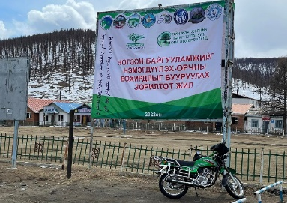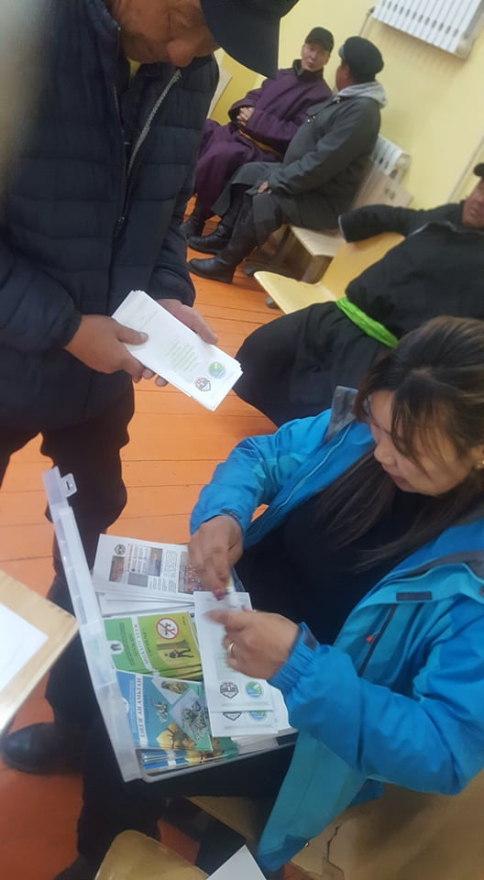
Гүйцэтгэлийн шалгалтаар нийтлэг зөрчигдөж байгаа хууль тогтоомжууд “Зөрчлийн тухай” хуулийн “Ойн тухай” хууль, “Байгалийн ургамлын тухай” хуульд заасан зөрчлүүд илэрч байна. Илэрсэн зөрчлийн тоо 6, арилсан 6,6 иргэнд хялбаршуулсан журмаар хянан шийдвэрлэх ажиллагаагаар 1400000 төгрөгний шийтгэвэр, торгуулийг ноогдуулж, 1 хэргийн дугаар авч шалган холбогдох албан тушаалтанд шилжүүлэх тогтоол үйлдэн шилжүүлж, хэрэг бүртгэлийн материалуудаа Хархорин суман дахь сум дундын прокурорын газрын хяналтын прокурорт хянуулсан. Мөн 2021 оны 19н хэрэг бүртгэлийн материалыг прокурорын газраас татан авч хянасан.
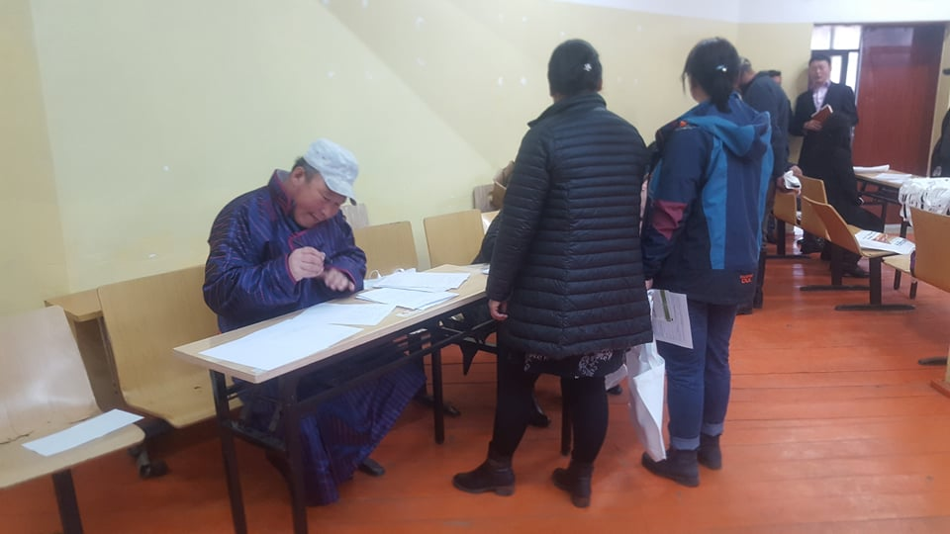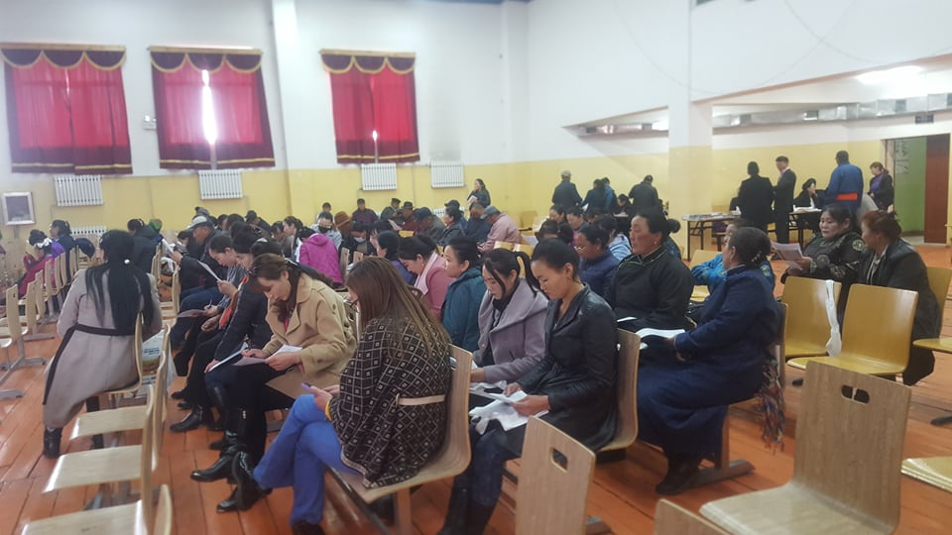
Орон нутгийн төсөвт торгуулийн орлого 1400000 төгрөгийг бүрэн оруулсан. Улсын байцаагчийн актаар нийт 8 иргэнд ойн санд учирсан хохирлын ойн экологи-эдийн засгийн үнэлгээгээр ойн нөхөн төлбөр ногдуулах тухай акт оногдуулж, 8 актаар 19596270 төгрөг ногдуулсан. Гурван иргэний 4м-ийн урттай шинэсэн гуалинцар 21 ширхэг мод, 2,4м-ийн урттай шинэсэн мод 9 ширхэг, 1 ширхэг хятад улсад үйлдвэрлэсэн цахилгаан хөрөө, 1,2кг алтан гагнуур буюу ягаан мүгэз тус бүрийг актаар сумын ЗДТГ-ын дэргэдэх 195 дугаар комисст хүлээлгэн өгсөн.
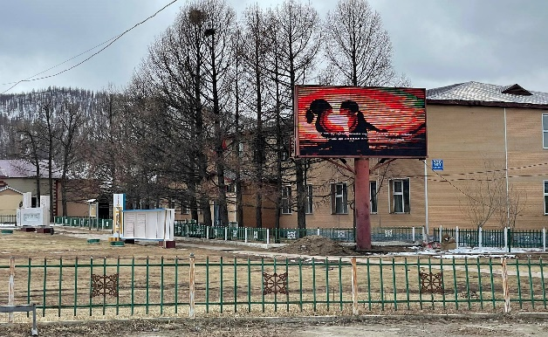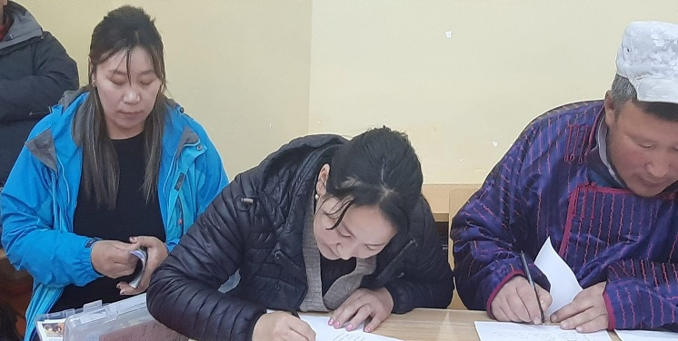
2022 онд ойгоос “Бэлтгэх модны тоо хэмжээ тогтоох тухай” Өвөрхангай аймгийн ИТХТэргүүлэгчдийн 2021 оны 11 дүгээр сарын 08-ны өдрийн 67 дугаар тогтоол, Бат-Өлзий сумын Иргэдийн Төлөөлөгчдийн Хурлын 2021 оны 12 дугаар сарын 19 өдрийн 6/07 тоот тогтоолыг үндэслэн 2022 оны 04 дүгээр сарын 06-ны байдлаар аж ахуйн нэгж, нөхөрлөлд 162 талбай тусгаарлалтын ажлыг хийж есөн аж ахуйн нэгж, арван гурван ойн нөхөрлөл хэрэглээ-4303м³, түлээ-1065м³ нийт 5368м³ бэлтгэсэн байна. Зөрчлийн тухай хуулиар иргэнийг хуулийн дагуу шийдвэрлэсэн.
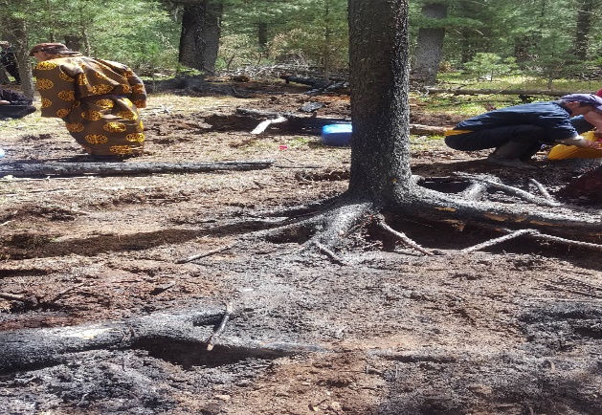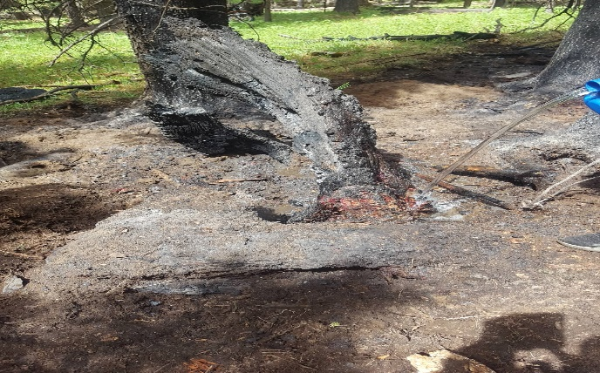
Ой, хээрийн түймрээс урьдчилан сэргийлэх талаар албан даалгавар гарч ой хээрийн түймрийн аюултай үед байнгын жижүүр гарган ажиллаж, багийн Иргэдийн Нийтийн хуралд хүргүүлэн, тарааж өгөх материалыг 500ш хэвлэж иргэдэд тараан сурталчилах ажлыг зохион байгуулж байна. Байгаль хамгаалагчид хариуцсан газруудын айл өрхтэй ой хээрийн түймэр гаргахгүй байх талаар санамж тарааж ажилласан. Ой хээрийн түймэр 2022 оны 06 дугаар сарын 03-ны өдрийн 4-р багийн Урд-Агуйтын Хуштай зурай гэх газарт гарсаныг цаг алдалгүй сумаас ойн мэргэжлийн байгууллагууд, нутгийн иргэд, албан хаагч зэрэг нийт 22 хүн оролцон 90м² талбайд тархсан ойн түймрийг очиж унтраахад цаг агаарын байдал салхи ихтэй тарах магадлал өндөр байсан ч хүн хүчний боломжоор гадагш гаргахгүйгээр барьж чадсан.
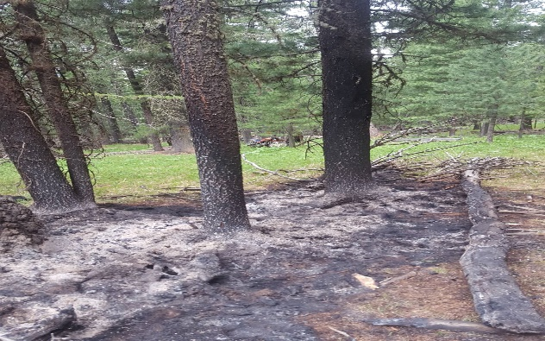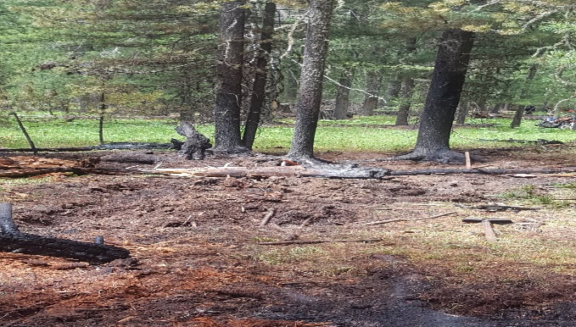
Тусгай зөвшөөрөлтэй аж ахуй нэгж байгууллагуудын үйл ажиллагаанд тогтмол хяналт тавин эргүүлийн маршрутад оруулан 62 удаа шалган гэмт хэрэг, зөрчлөөс урьдчилан сэргийлэх чиглэлээр үйл ажиллагаа зохион байгуулсан. Тусгай зөвшөөрлийн хугацаа дууссан 5 аж ахуй нэгжид гаргах дүгнэлтийг тавигдсан шаардлага стандартыг баримтлан хийж өгсөн.
Суманд үйл ажиллагаа явуулдаг тусгай зөвшөөрөлтэй 47 дэлгүүрт архины хор хөнөөлийн эсрэг сургалт орох үед Аюулгүй иргэн-Амар тайван Өвөрхангай хөтөлбөрийн хүрээнд Архидалтгүй Бат-Өлзийчүүд гэсэн уриалга гарган сумын хүнсний дэлгүүрүүд “Хаалттай” пэйж хаяг нээж, мэдээлэл солилцон 37 дэлгүүр хамтран ажилласан. Эргүүлийн үүрэг гүйцэтгэх хугацаанд архи согтууруулах ундаа хэтрүүлэн хэрэглэж гудамж талбай олон нийтийн газар ухаангүй болтлоо согтсон 24 иргэнийг ар гэр асран хамгаалах хүнд хүлээлгэн өгч учирч болох эрсдэлээс урьдчилан сэргийлсэн.
Хулгайлах гэмт хэргээс урьдчилан сэргийлэх чиглэлээр цагдаагийн хэсгийн алба хаагч нар 15 удаагийн өргөтгөсөн эргүүл шалгалтад цагийн хуваарийн дагуу үүрэг гүйцэтгэж, тээврийн хэрэгслийн тээш, зорчигч нарт үзлэг шалгалтыг хийж ажилласан. Хот хооронд болон хөдөө орон нутагт хөдөлгөөнд оролцон хүн тээвэрлэдэг орон нутгийн тээврийн албатай хамтран хөдөлгөөний аюулгүй байдлыг хангаж, зорчигчдын аюулгүй байдлыг хангах чиглэлээр сургалт орж, такси үйлчилгээ явуулдаг 5 жолоочийн бүртгэлжүүлэн судалгаанд авч ажилласан.
Мотоцикл худалдан борлуулдаг аж ахуйн нэгж, иргэдтэй уулзалт зохион байгуулан Гаалийн бичигтэй мотоцикл худалдан борлуулах талаар зөвшилцөв. Мотоциклтой иргэдийг зам тээврийн осол аваараас урьдчилан сэргийлж, хамгаалах малгай өмсөж хөдөлгөөнд оролцох, хөдөлгөөний аюулгүй байдал, дүрэм журмыг мөрдөх талаар сургалт сурталчилгаа явуулж байна. Мотоциклтой иргэдийг “А” ангилалын үнэмлэхтэй болгох талаар сургалтад хамруулах ажил зохион байгуулахаар ярилцаж байна. Сумын хэмжээнд гэмт хэргээс урьдчилан сэргийлэх чиглэлээр санамж, сэрэмжлүүлэг 18 төрлөөр нийт 1080 хүнд боршур тараав.

ТАЙЛАН БИЧСЭН: ХУРАЛДААН ЗОХИОН Ж.ЭНХЗАЯА
БАЙГУУЛАЛТ ХАРИУЦСАН АЖИЛТАН

ХЯНАСАН:ИТХ-ЫН ДАРГА Д.ЦЭРЭНТОГТОХ

